Sujet: Gestion des Personnes

Bonjour. Voici une application de bureau que Nous avons développée en tant que Groupe 4, dont l'objectif est de faciliter la gestion des informations personnelles (précisément les numéros de téléphones et adresses). Permettez-Nous maintenant de vous expliquer son fonctionnement et ses principales fonctionnalités.

# **Initialisation du projet**

Nous avons commencer par la création d’un repository sur GitHub(initialisation du projet) avec comme Nom « ***Examen-Groupe-4*** »

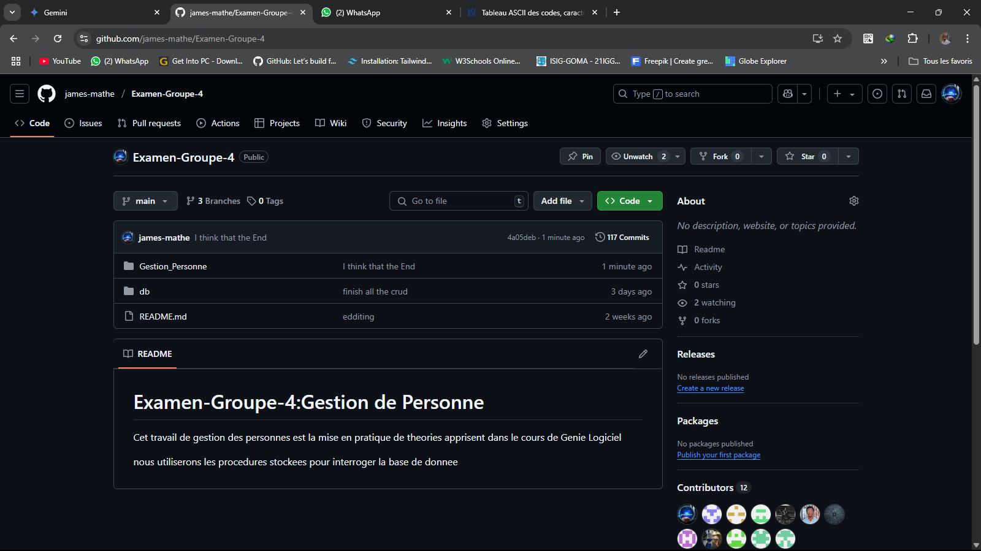

Apres l’initialisation du projet on vas le clone dans notre machine local.

On va copier le lien qui se trouve dans le modal qui s’affiche quand on clique sur ***« <>code »*** dans notre repositoire puis choisir te type « *HTTPS* » pour le clonage, comme vous pouvez le voir sur l’image ci-dessous ;

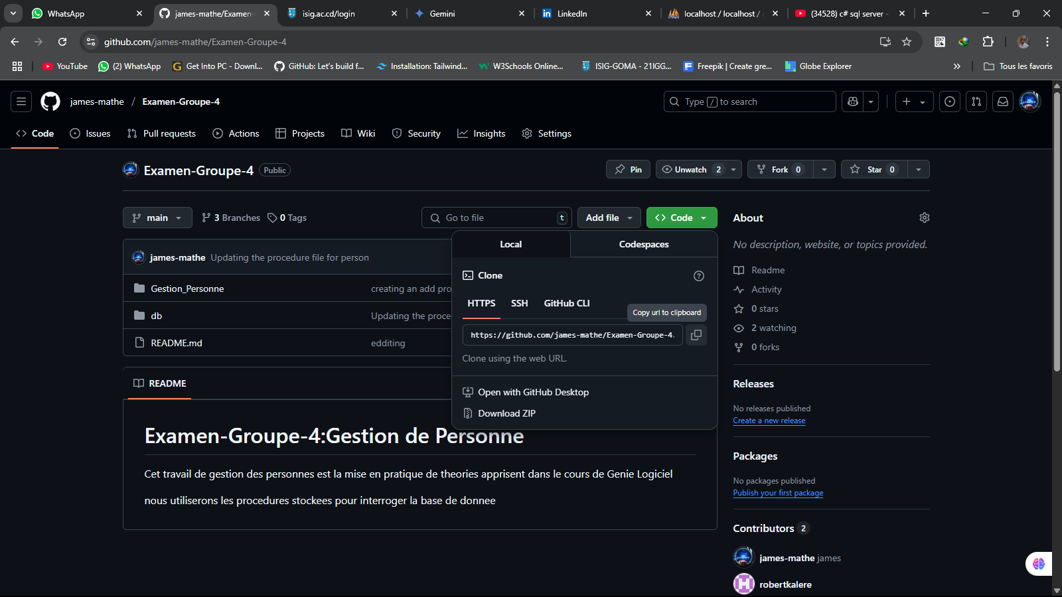

# **Clonage du Projet dans le local**

Pour le clonage on utilise la commande **« *git clone « le lien de votre repos »* »** puis entrer et attendre que le clonage se termine.

Pour le faire on doit choisir l’emplacement ou on va mettre le projet, comme pour nous on a choisi l’emplacement *« C:\Users\james-mat\Documents\Project C#* » comme vous pouvez le voir sur l’image ci-dessous ;

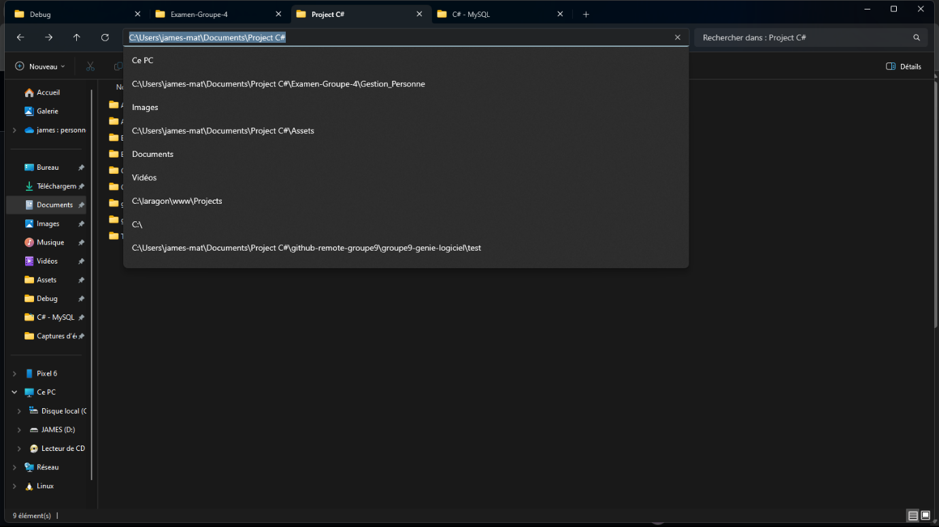

Puis nous allons ouvrir notre invite de commande dans cette emplacement (pour le raccourci il suffit juste d d’entrer dans le répertoire et puis écrire **«** ***cmd*»** dans le chemin Absolue ( path)) et il va ouvrir ton invite de commande dans cet emplacement

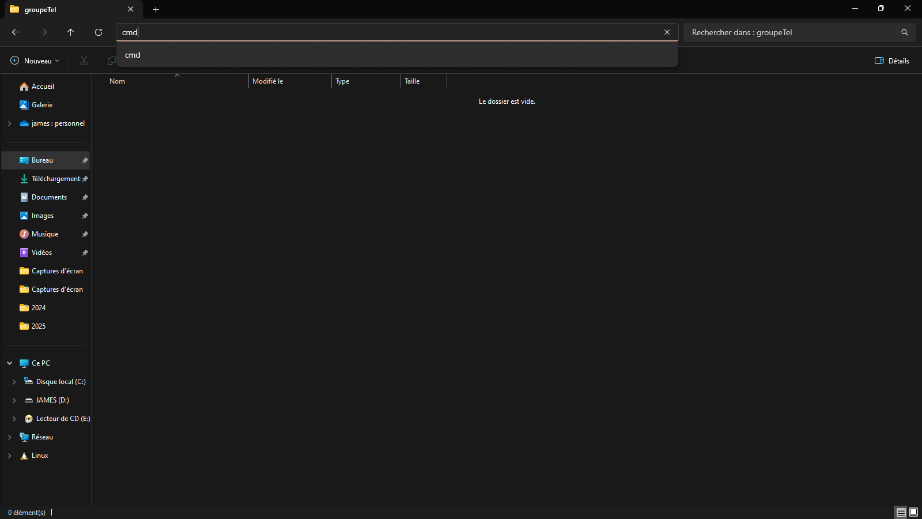

Et Paff…. Comme vous pouvez le voir sur l’image en dessous il ouvre l’invite de commande dans notre emplacement. Qu’est ce que ce bon le raccourcis.

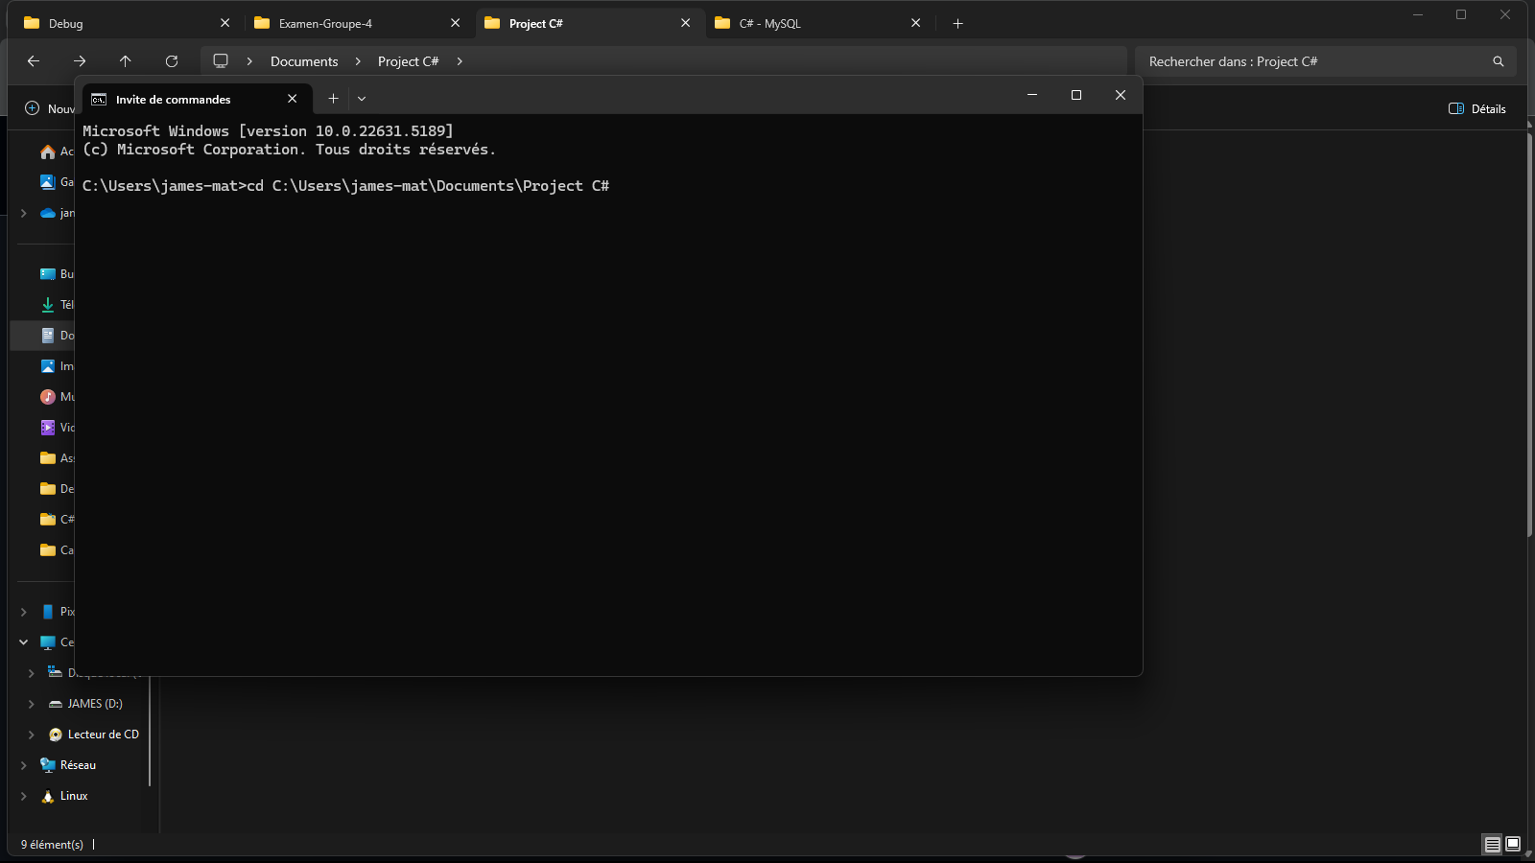

Maintenant on va taper notre commande de clonage. Es ce que vous vous en souvenez……. Oui *git clone url* comme sur l’image ci-desous ;

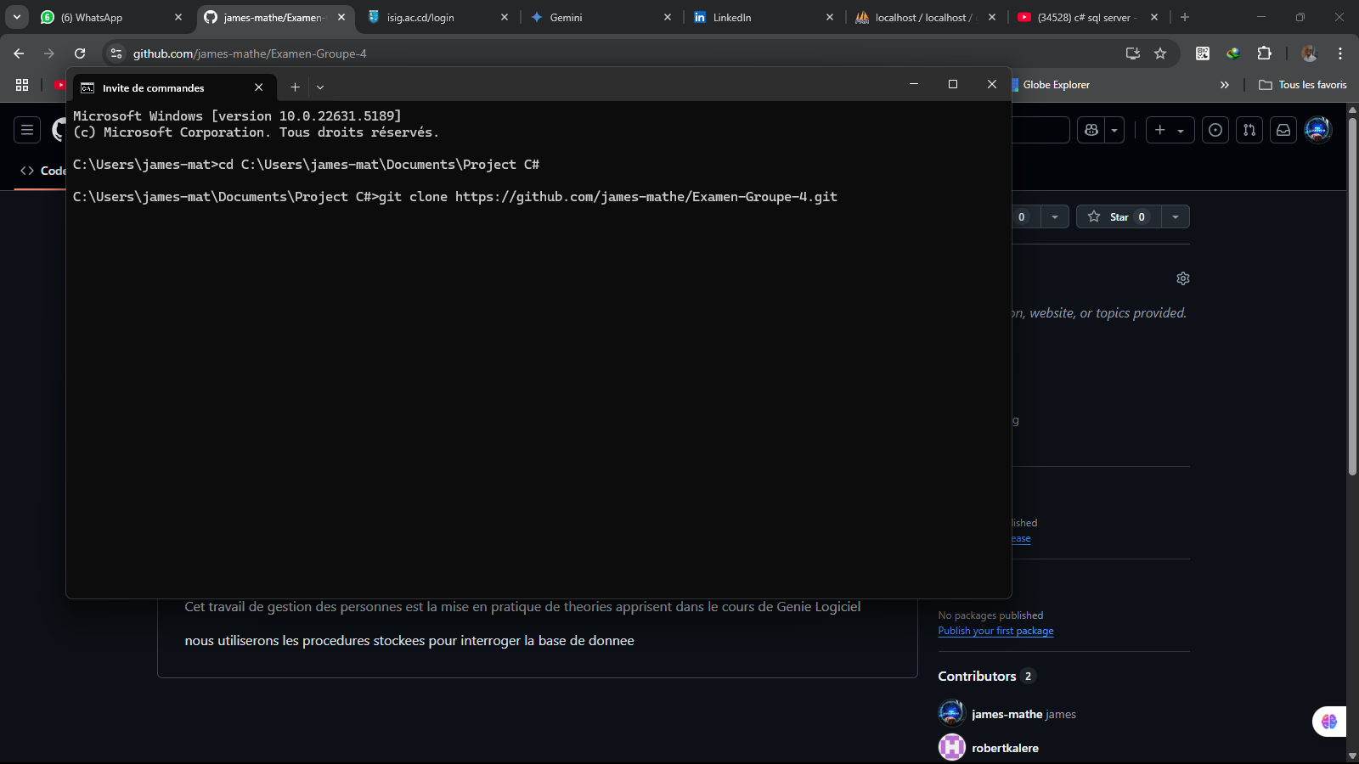

Apres la fin du clonage, le dossier « *Examen-Groupe-4* » va se créer dans notre répertoire, voir l’image ci-dessous ;

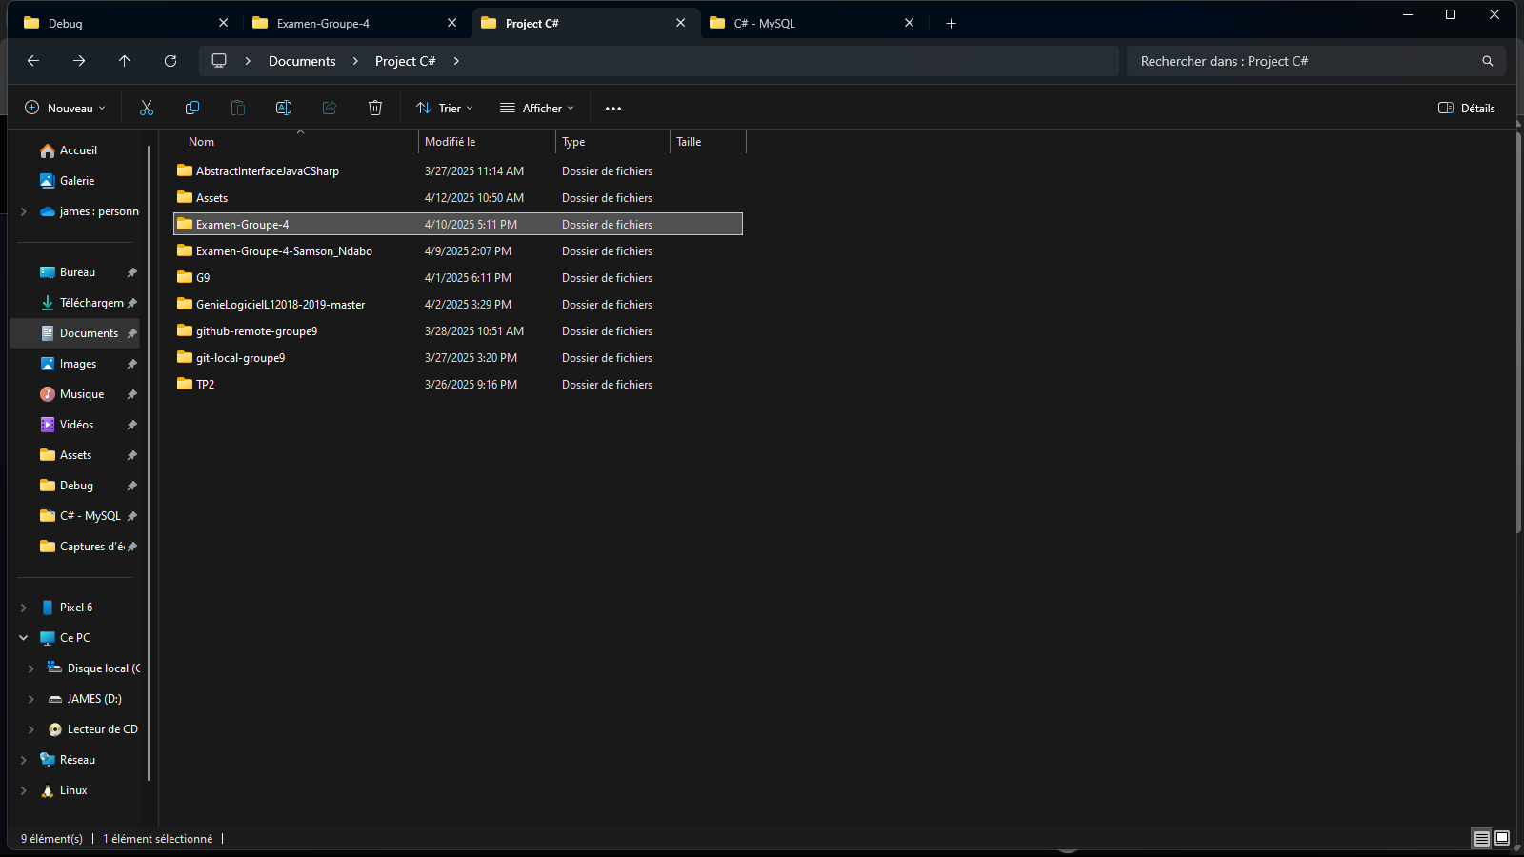

Maintenant nous allons naviguer à l’intérieur avec notre invite de commande avec « *cd Examen-Groupe-4* »

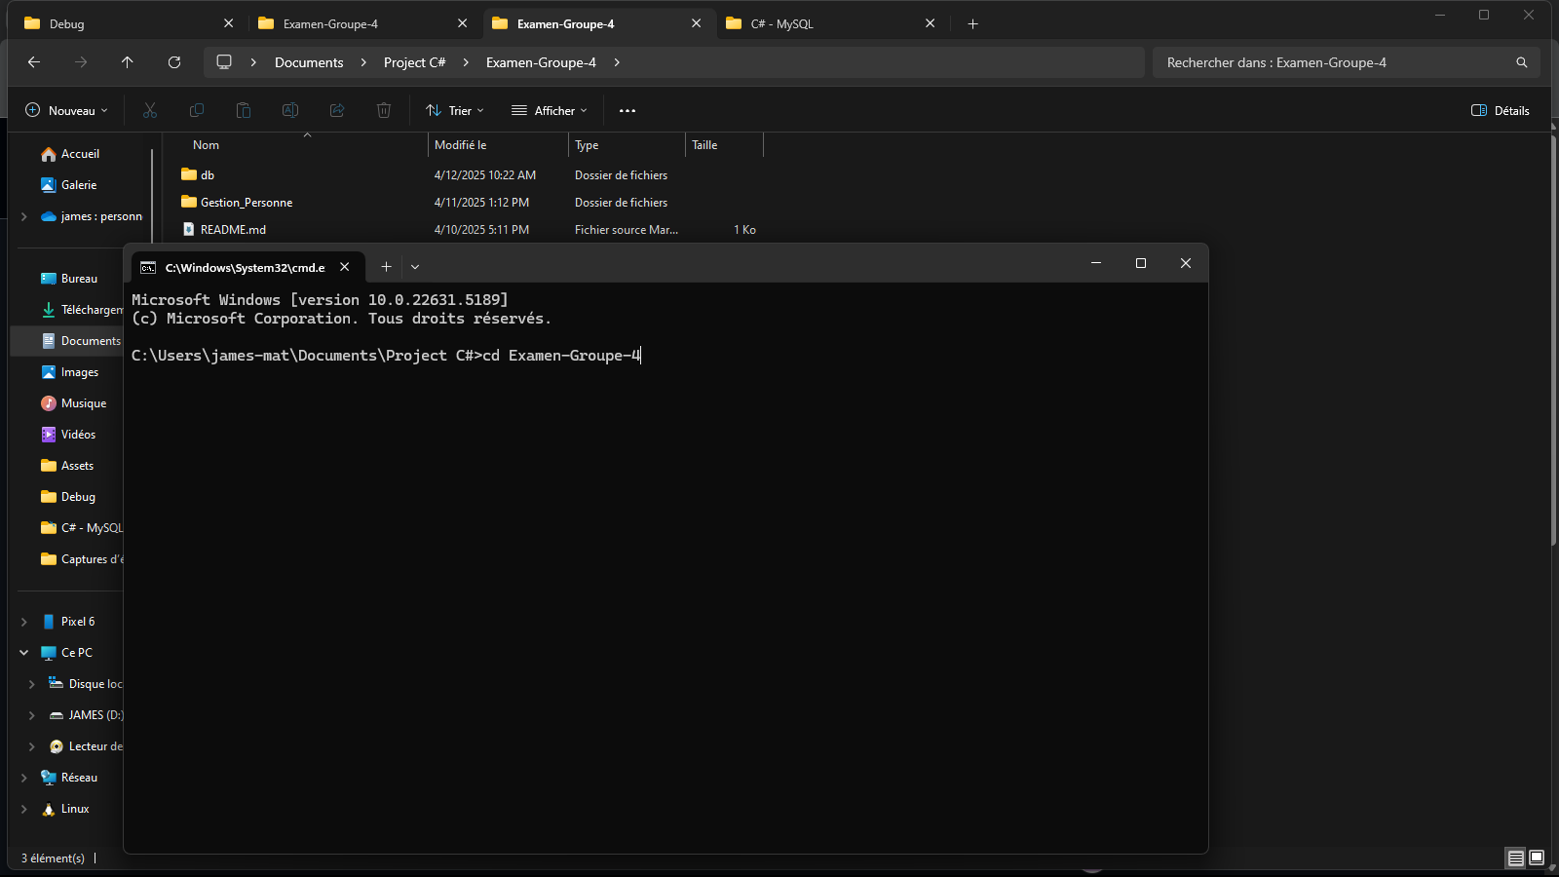

Puis on va faire un « *git status* » pour voir si notre dépôt(repositoire) local est dans le répertoire.

Comme on peut le voir sur l’image ci-dessous on voit un message qui dit que nous somme sur la branche **main**

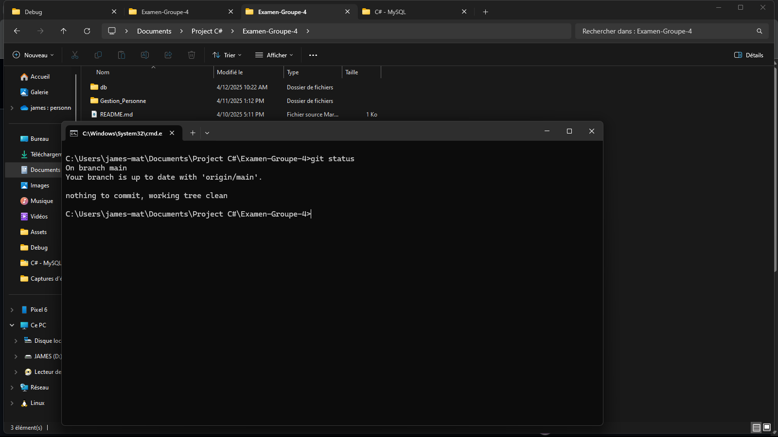

Nous avons fini avec la partie clonage et initialisation

# **Création du Projet C# (VISUAL STUDIO)**

Maintenant la partie développement, comme pour le titre nous avons choisi de développer en C# et SQL Server comme SGBD (Système de Gestion de Base de Donnée).

## **Création du projet dans le répertoire cloner**

Comme vous le voyez à l’image ci-dessous, l’emplacement du projet va se trouver dans le répertoire cloné « *Examen-Groupe-4* »

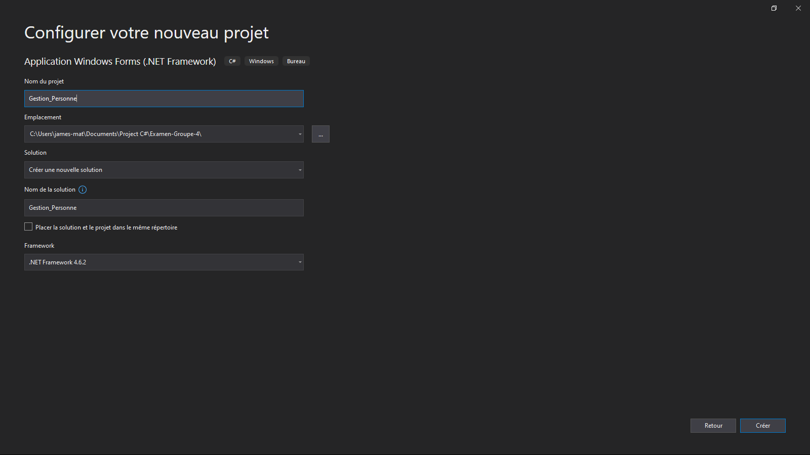

Voici l’emplacement qu’on a encercle en bleu a l’image ci-dessous ;

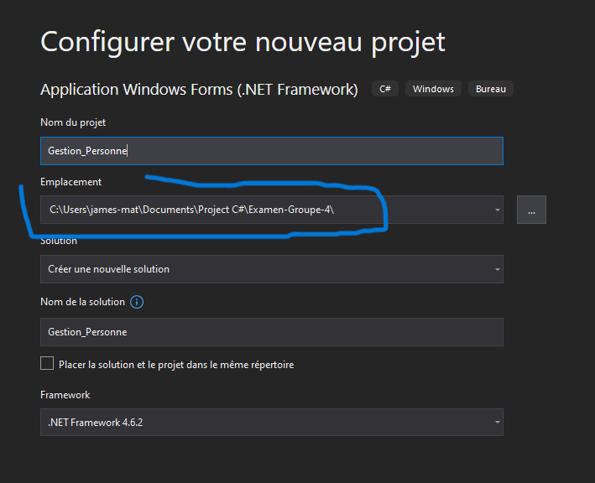

Puis on a créé un dossier db pour mettre notre base de donnée.

Maintenant dans notre répertoire on a deux dossiers :

* db
* Gestion_Personne

Comme vous pouvez le voir sur l’image ci-desous ;

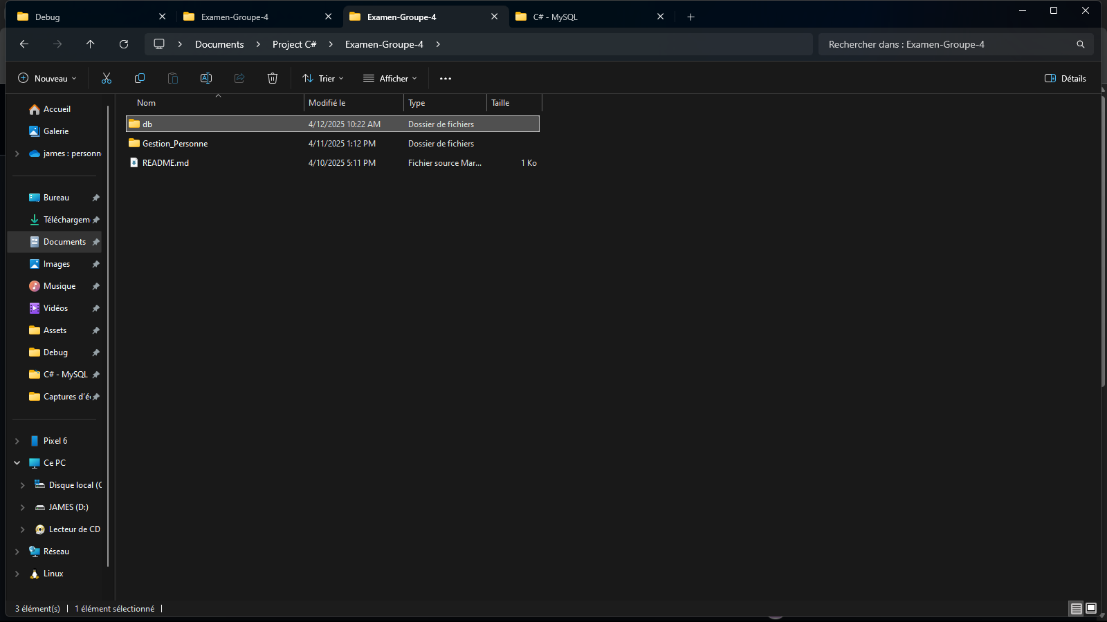

Oui oui je sais il y a aussi le fichier README.md qui est venu quand on a cloné le projet.

Maintenant entrons dans le dossier « *db* » pour créer notre base de données on a deux dossiers qui correspondent chacun à un SGBD mais nous on vas se focaliser à SQL Server

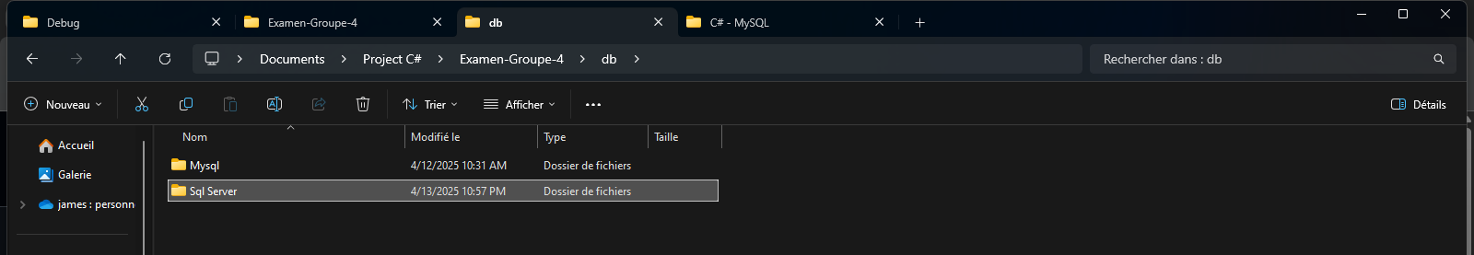

Maintenant quand on est dans le dossier SQL Server on y trouve deux fichier SQL

L’un pour la création de la base de données, les table, le view… et l’autre pour la création de Procédures

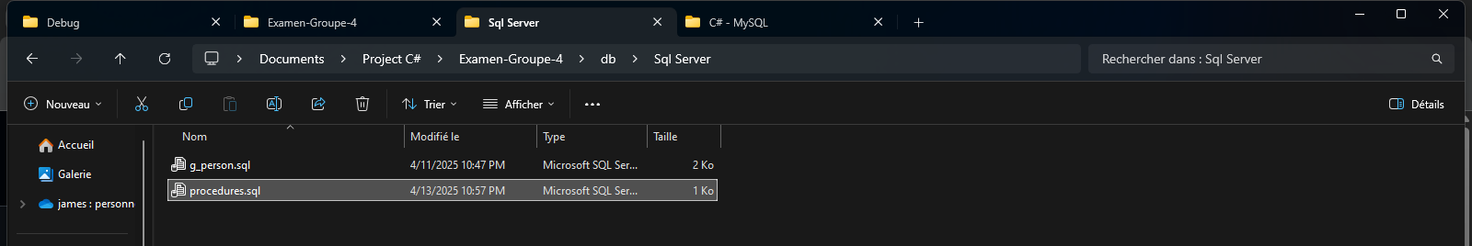

## **Création de la base de données**

On va ouvrir le fichier «***g_personne.sql***»

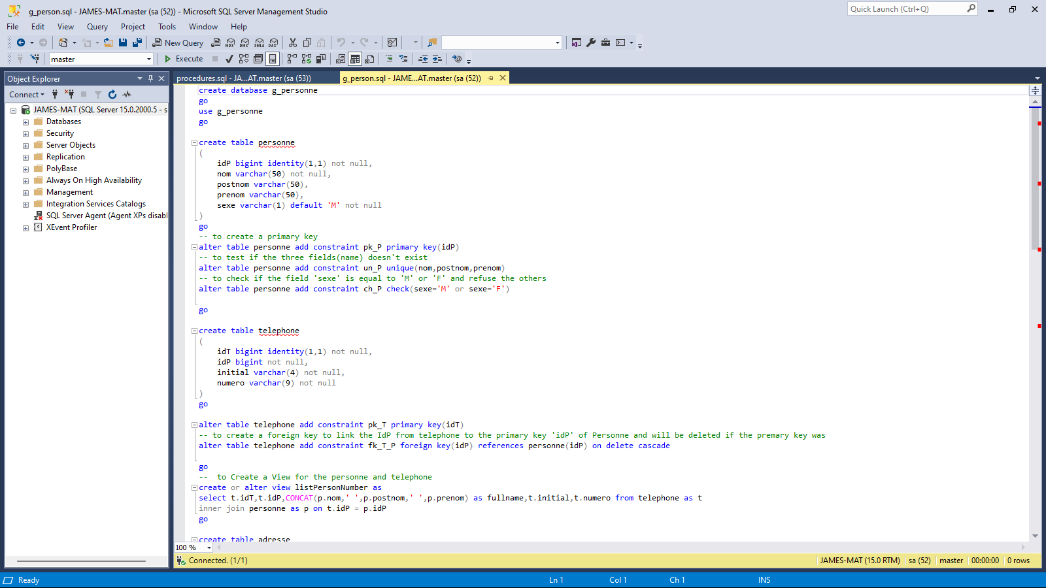

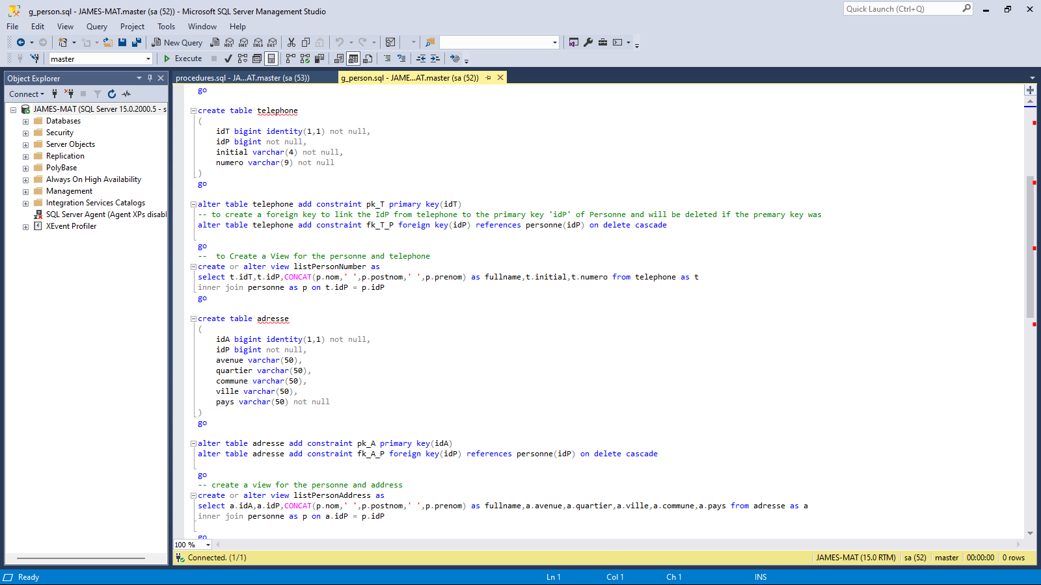

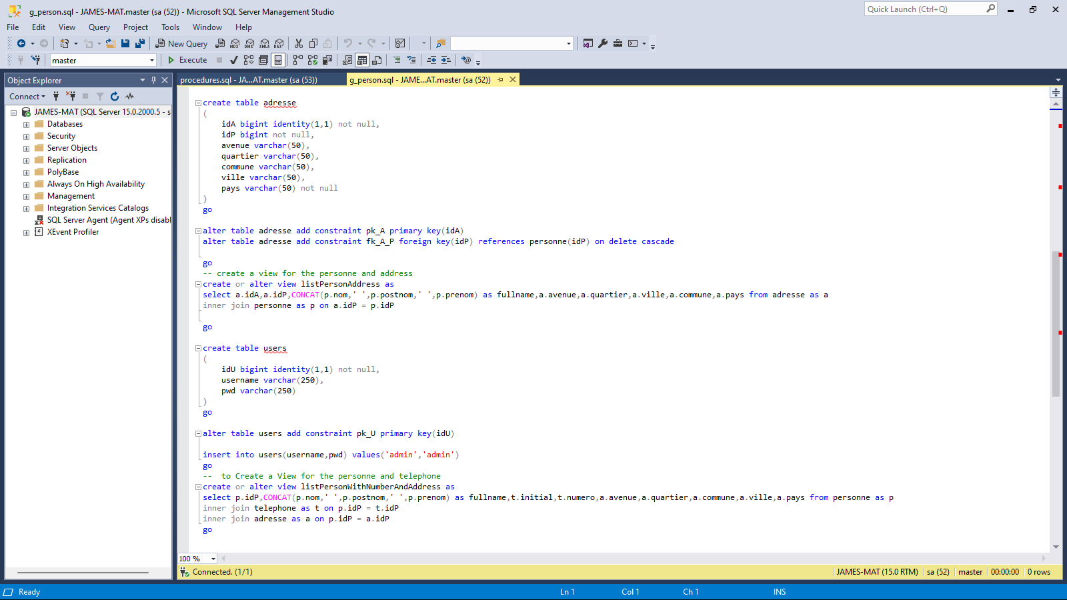

Comme vous pouvez le voir sur l’image ci-dessus on voit une insertion d’utilisateur « ***admin »*** comme username et « ***admin »*** comme password.

C’est ces identifiant qui vont nous aider a nous connecter pour le première fois dans l’application et puis aller créer un autre Utilisateur avec un mot de passe chiffre.

On va plus en parler dans le point de Résultat juste après ce point.

## **Création de procédures stocker**

On va ouvrir le fichier « ***procedures*** .sql »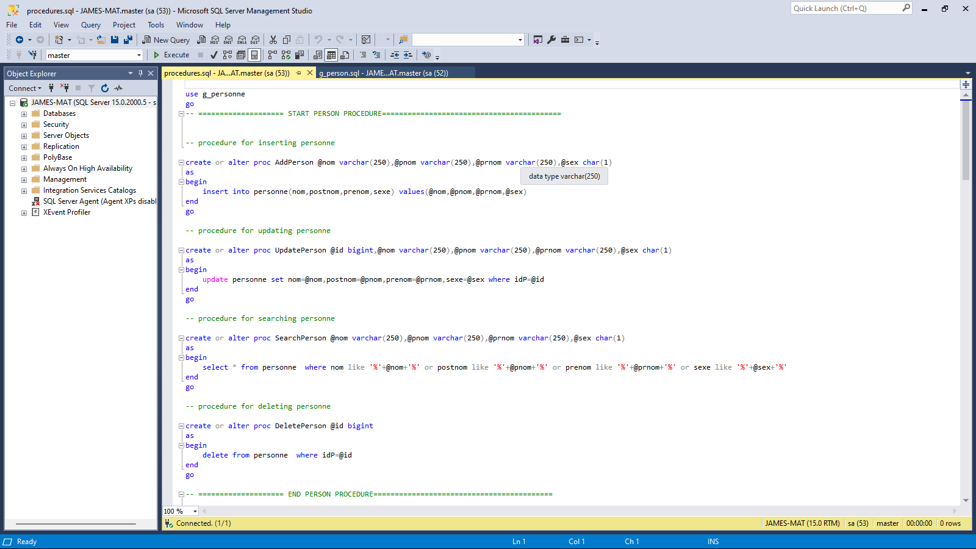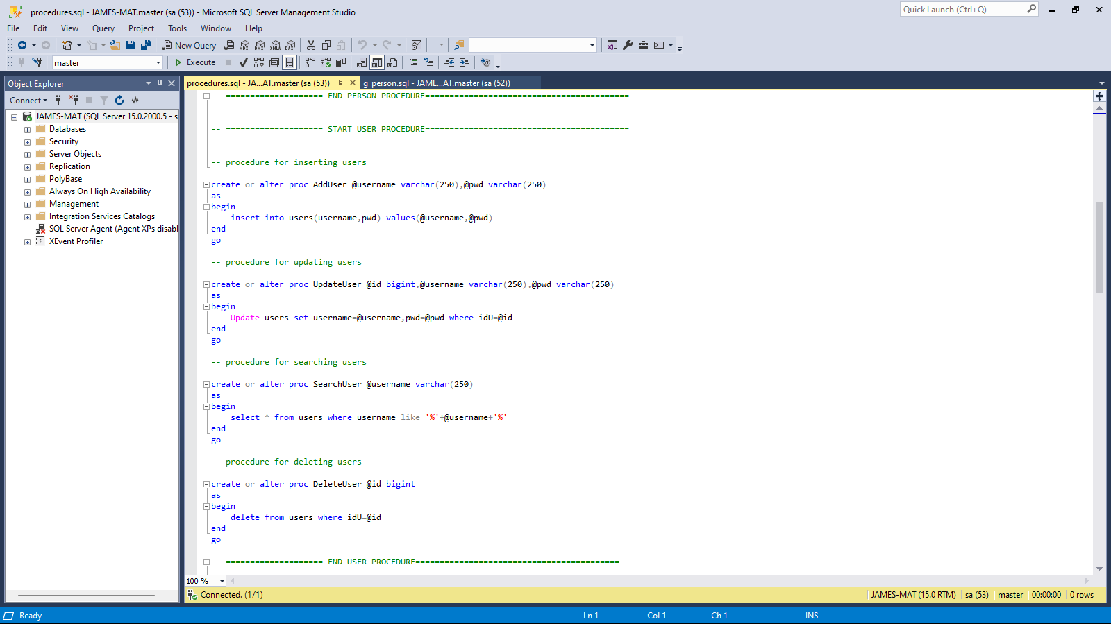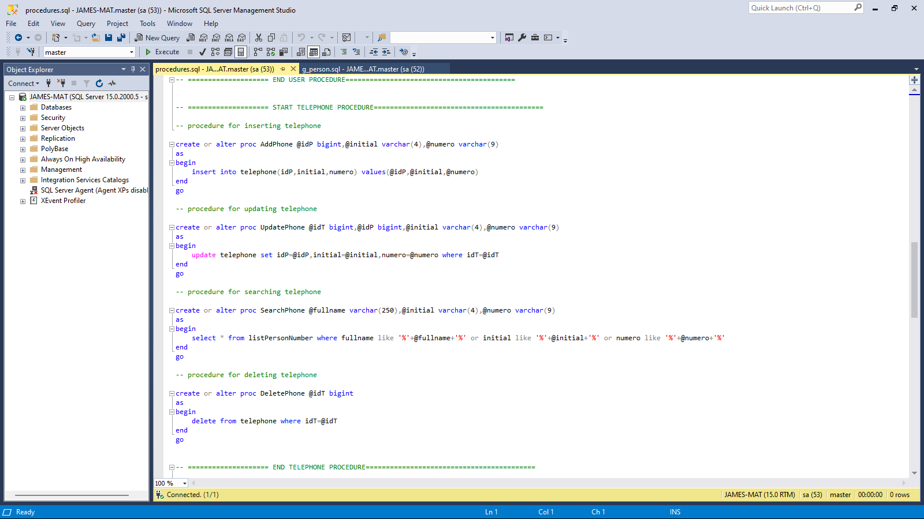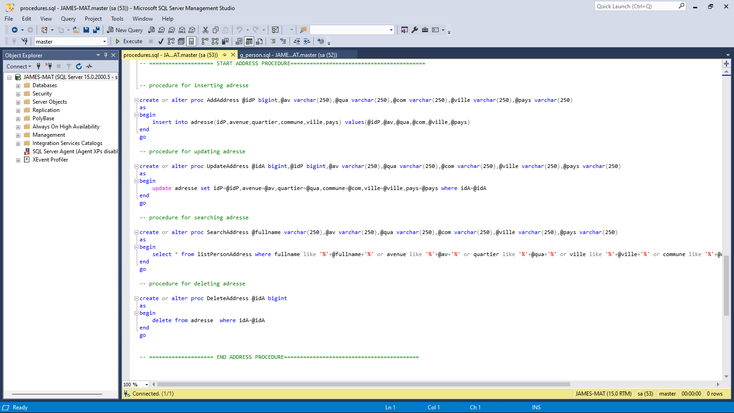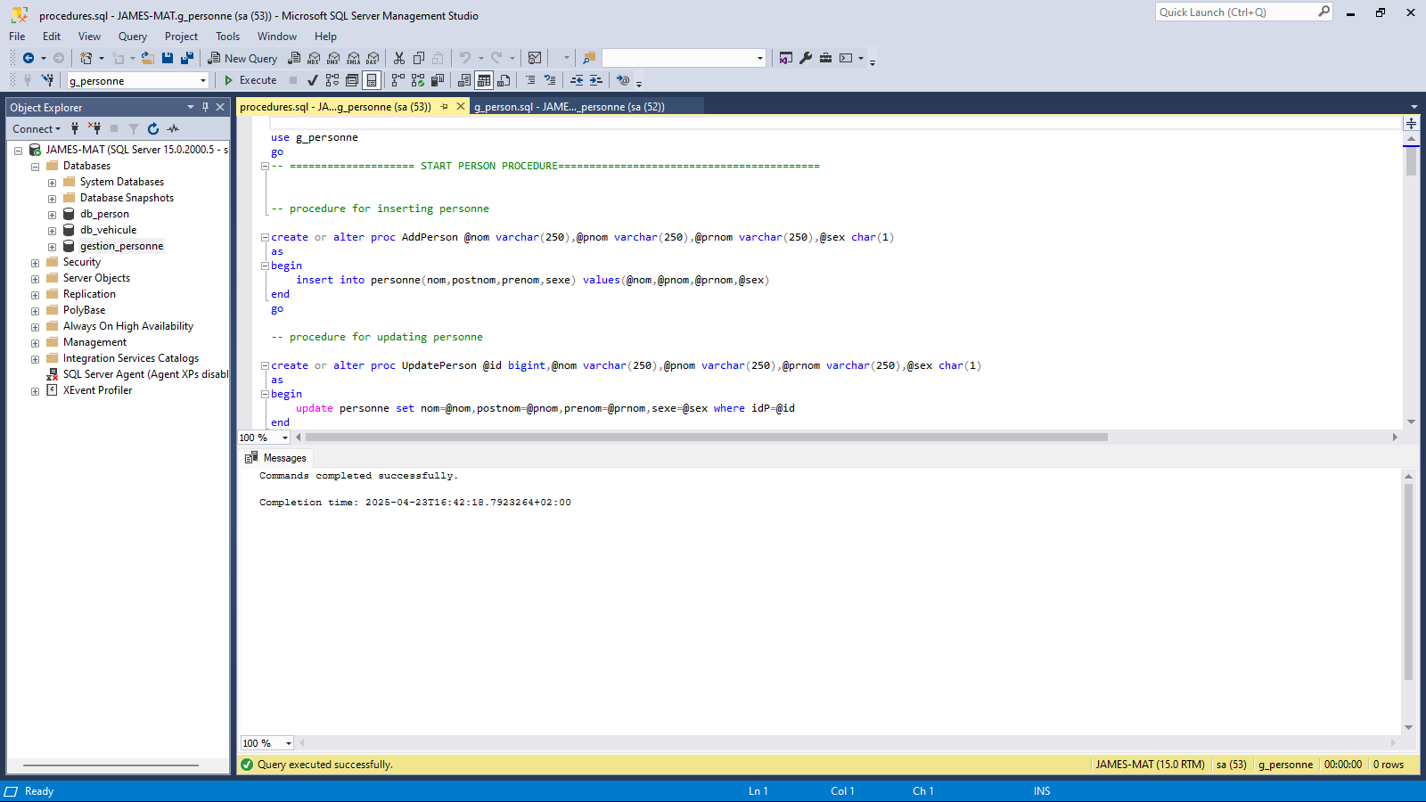

Maintenant que nous avons fini de crée notre base de données et nos procédures, on va voir comment interagir avec celle-ci dans notre Application.

# **Réalisation ou Fonctionnement**

Comme nous l’avons dit précédemment pour entrer dans notre application il faudra mettre des identifiant c’est pour ca que nous avons créé les identifiants par défaut admin,admin.

## Configuration Server

Mais avant de se connecter la première chose à faire c’est de configurer notre serveur

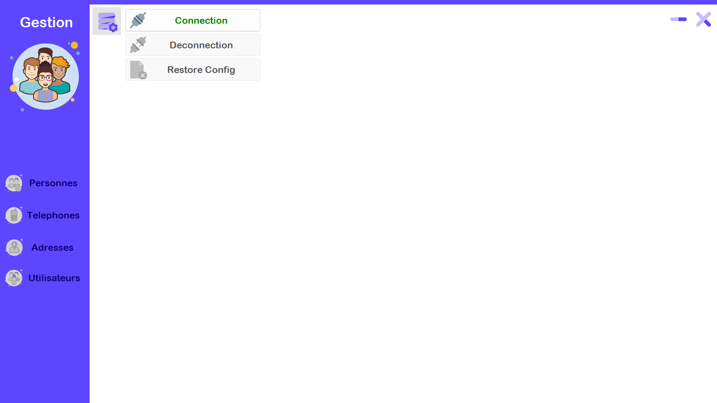

On clique sur l’icone de base de donne , puis on clique sur **connection.**

La logique qu’on a mise est que si on a déjà configuré le server il va juste afficher le modal d’authentification dans le cas contraire il vas afficher le modal de configuration.

Comment on n’a pas encore configuré notre serveur nous allons avoir le modal de configuration comme vous pouvez le voir sur l’image en dessous ;

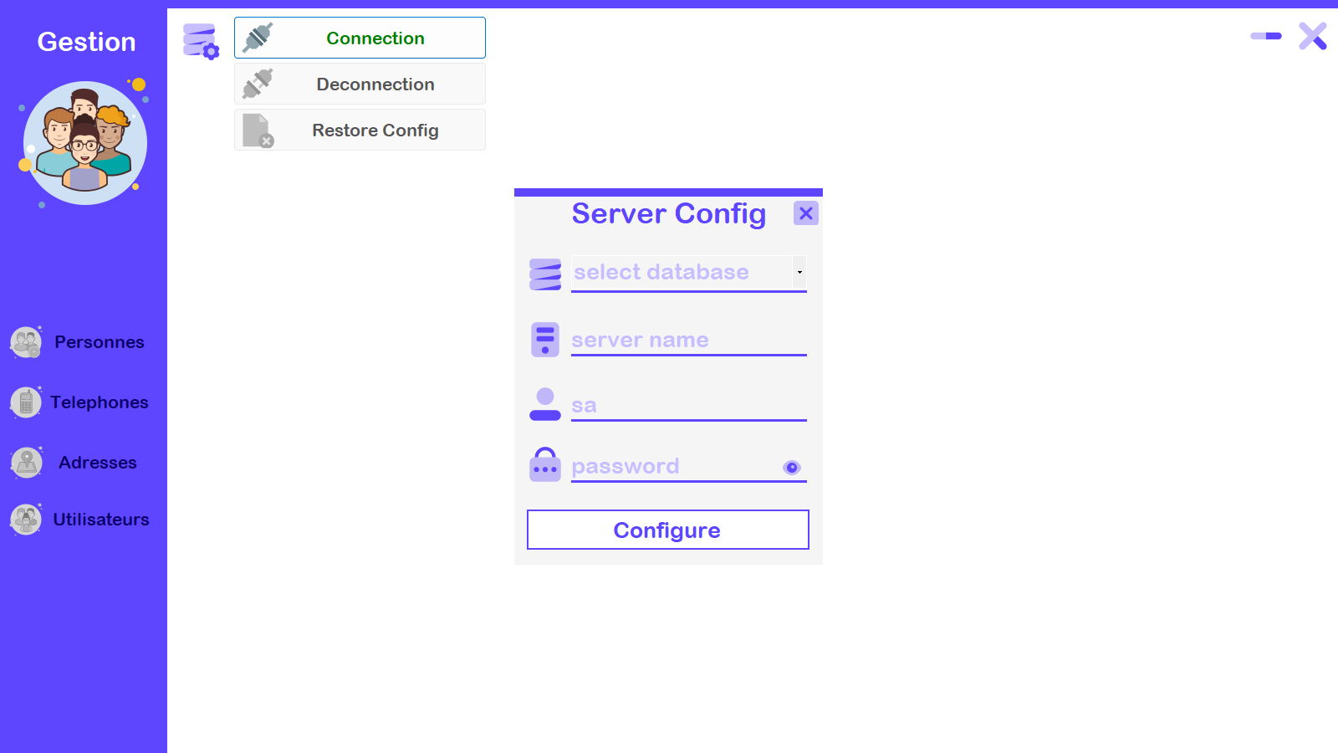

Maintenant on va écrire nos configurations

* Pour ***select database*** : pour sélectionner le type server
* Pour ***sever name***  : le non du server (le nom de la machine pour SQL Server)
* Pour ***sa*** : le non d’utilisateur pour SQL Server
* Pour ***password*** : le mot de passe que vous avez mis en installent SQL Server

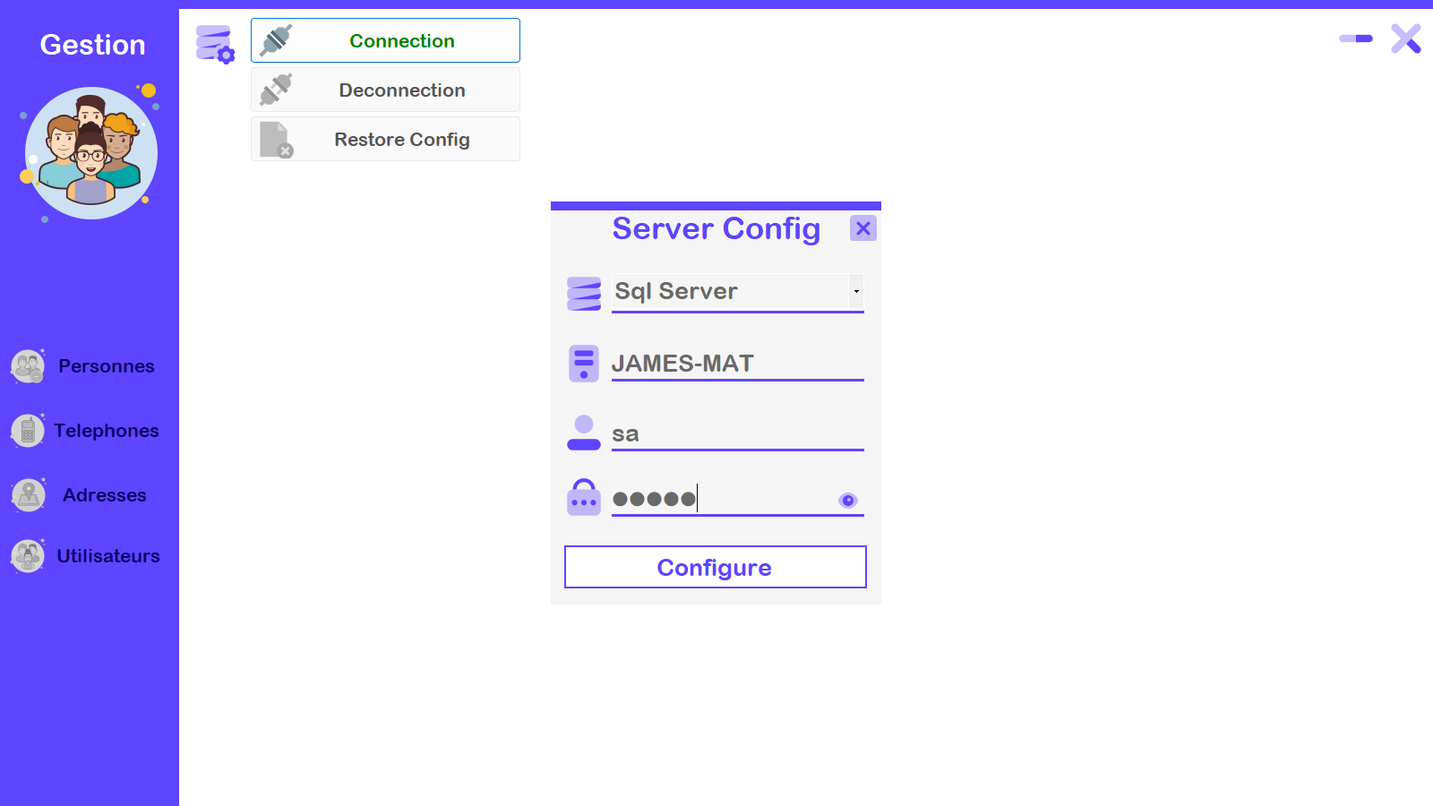

Comme vous pouvez le voir on a fini notre configuration maintenant on va juste valider pour que cette configuration puisse se sauvegarder dans un fichier « config.ini »

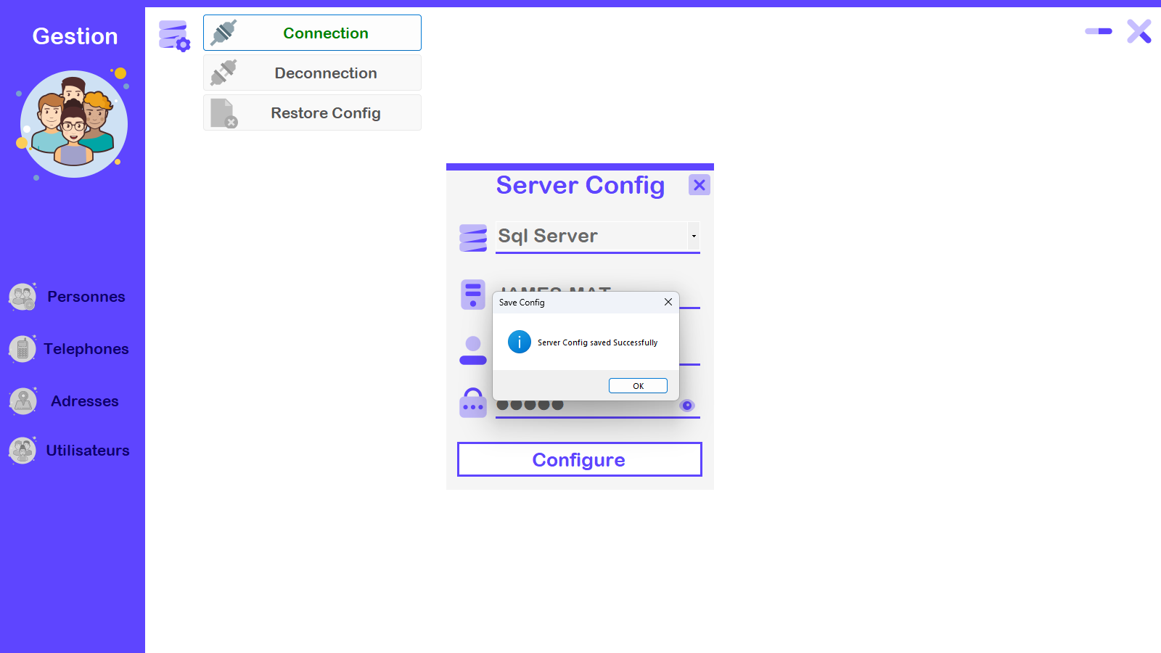

On va voir si le fichier de configuration a été créé dans notre projet

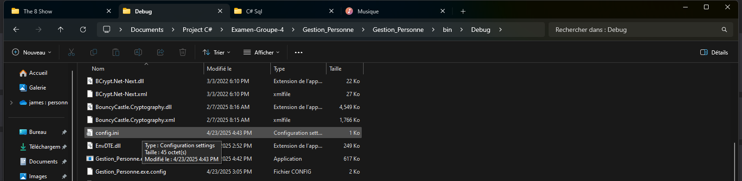

On peut voir que le fichier config.ini s’est crée

Voyons si nos configurations sont à l’intérieur

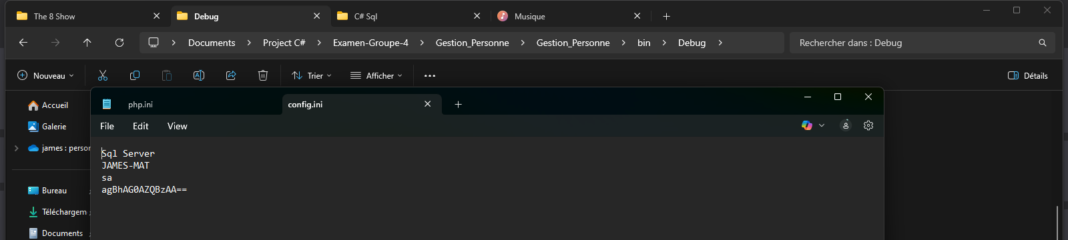

Comme on peut le voir nos configurations ont été bien enregistrer avec notre mot de passe crypter

Maintenant que nos configuration ont été bien enregistrer on vas maintenant se connecter avec nos identifiant par défaut admin , admin

## **Authentification**

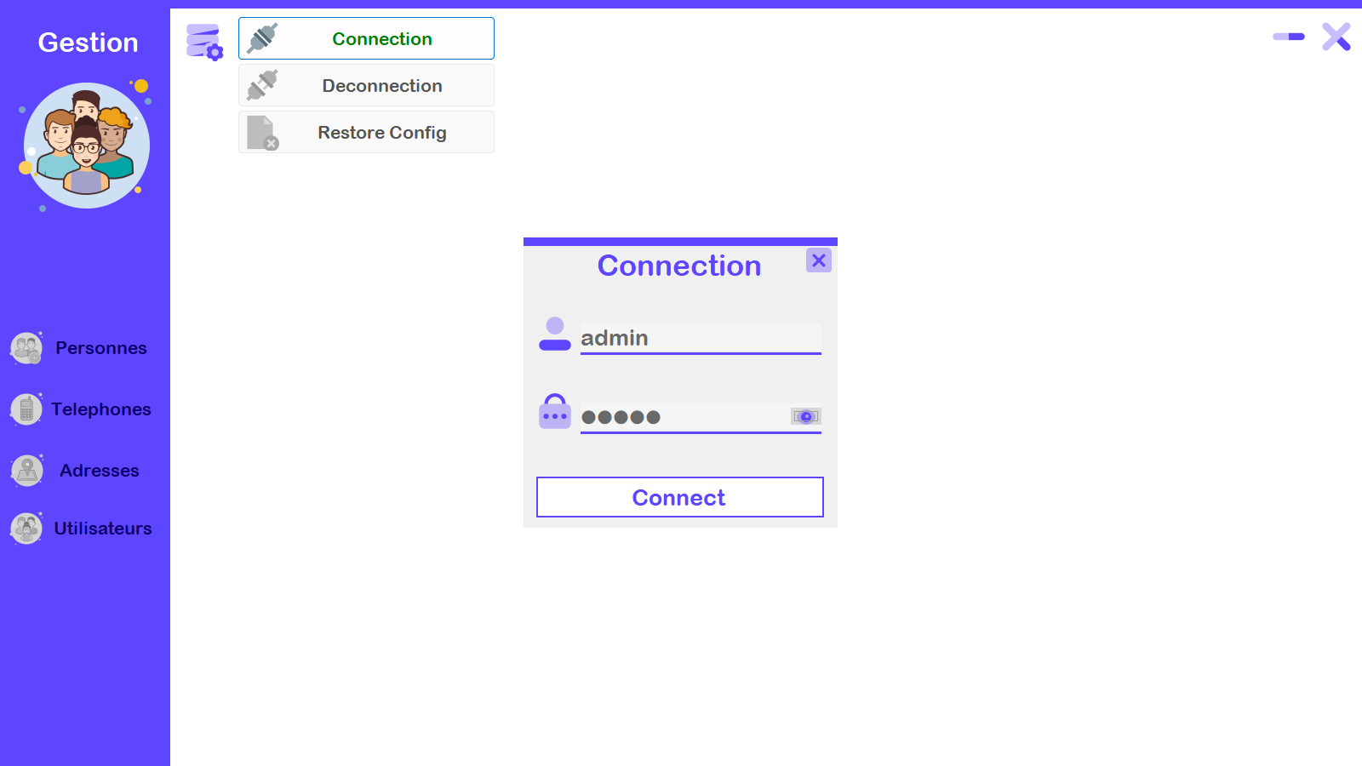

Si vous l’avez remarqué sur notre sideBare le menu son désactiver, si on ne s’est pas encore authentifier on ne pourra pas accéder à nos données

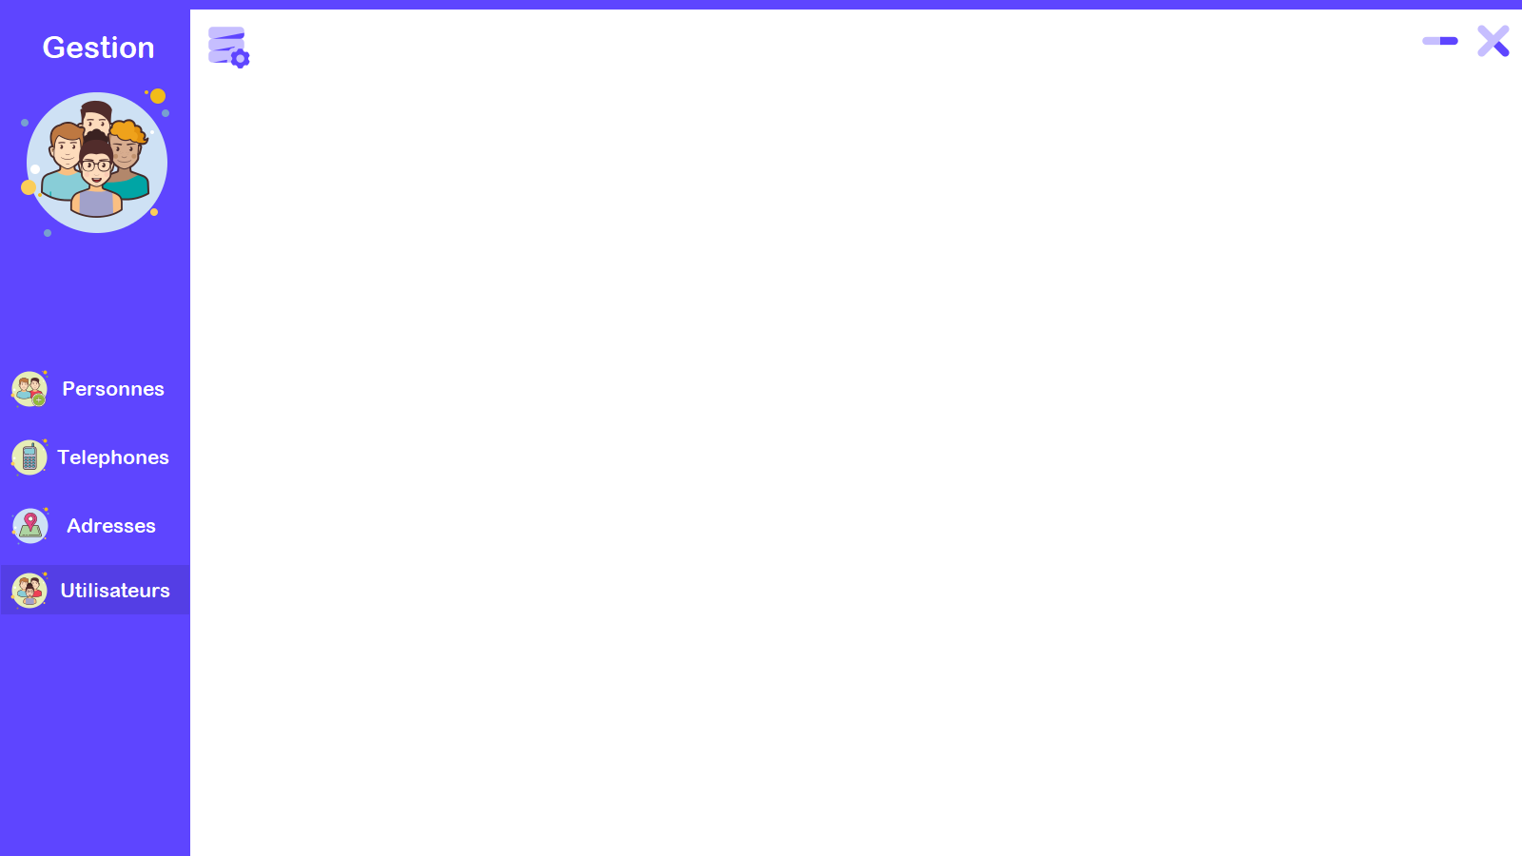

Voila !!! Maintenant on peut naviguer comme on le veut sur notre sideBare.

## **Gestion des Utilisateurs**

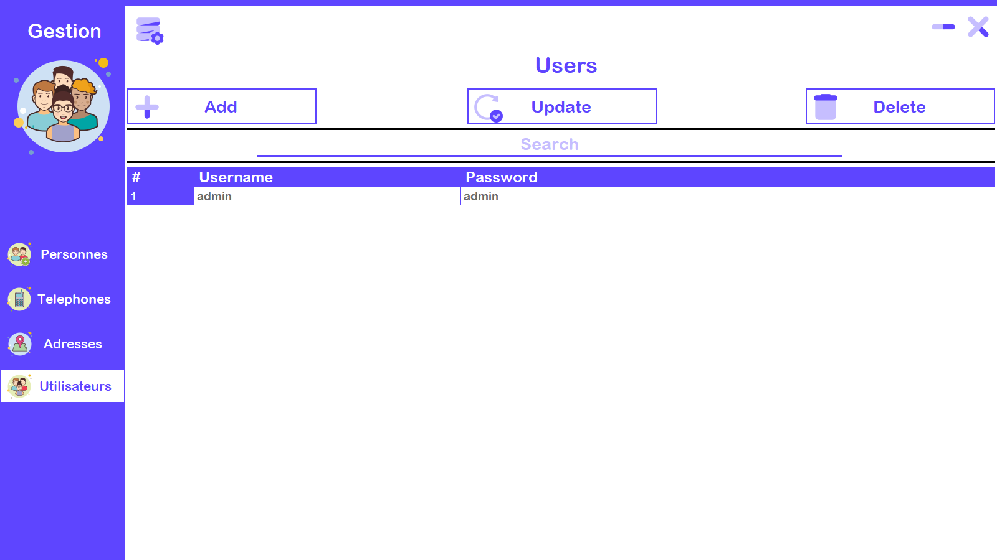

Comme vous le voyez sur l’image ci-dessus notre utilisateur par défaut est là mais son mot de passe est en claire qui n’est pas recommander. Il est dit que ce ne pas bien de laisser le mot de passe en claire comme ça, alors on va le modifier et ajouter un autre utilisateur pour tester notre CRUD

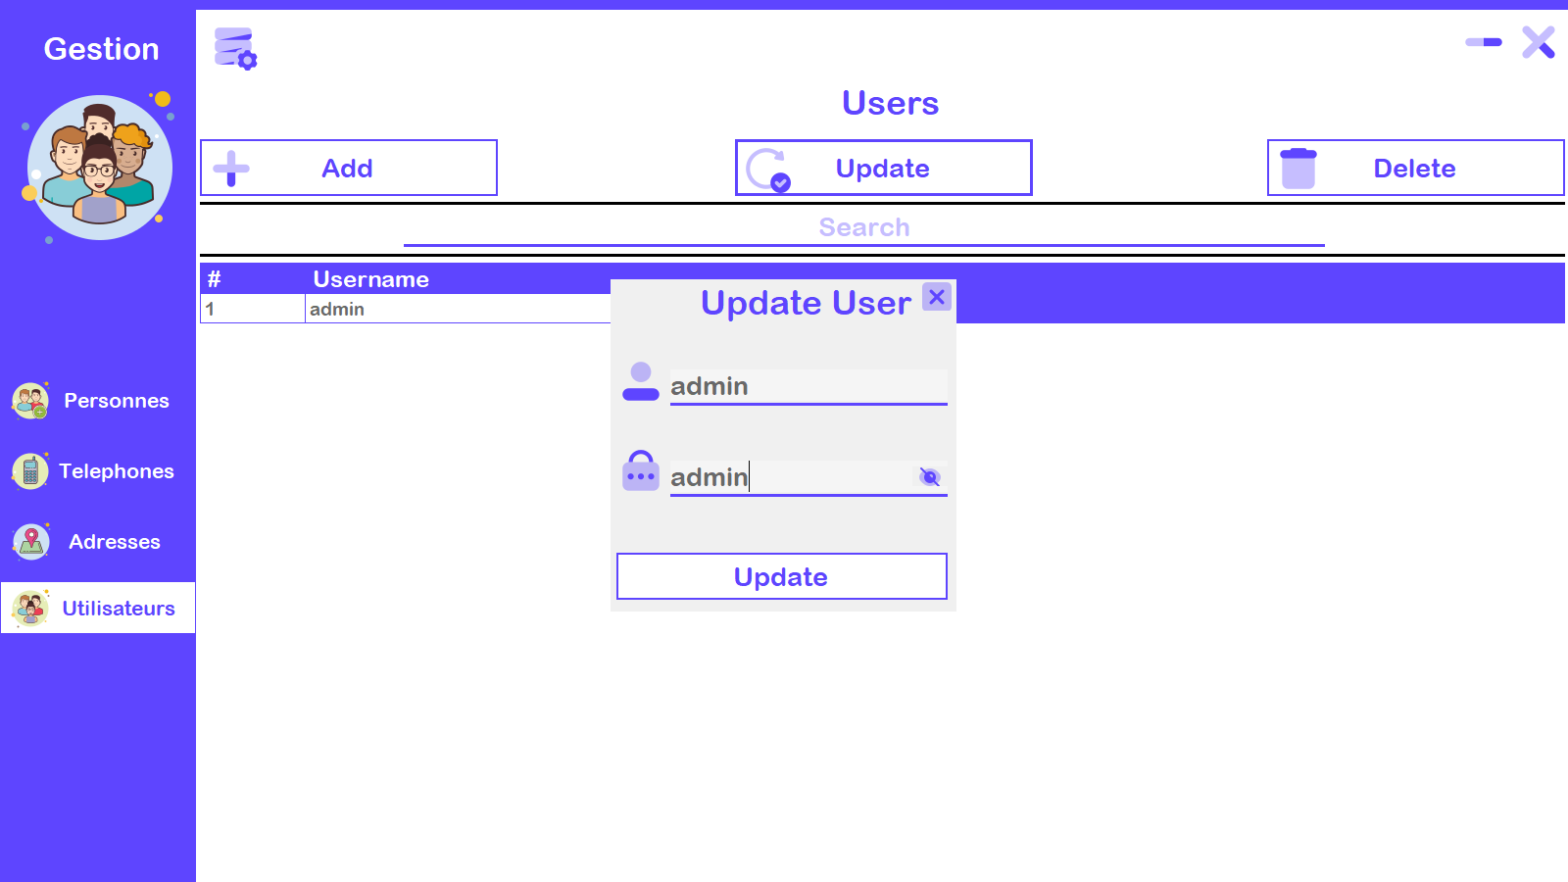

Je vais mettre le même mot de passe

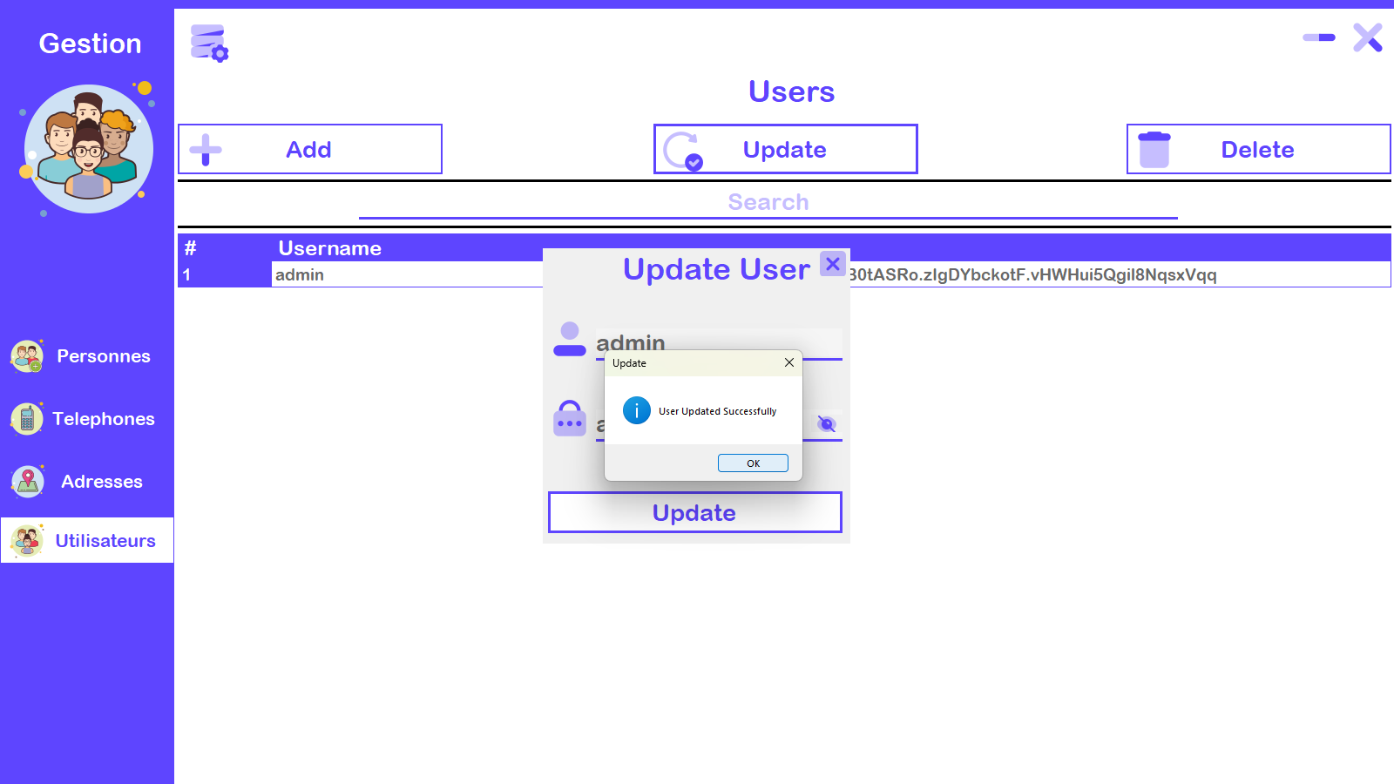

Comme vous le voyez le mot de passe a été hasher avec sucée.

On va essayer de se déconnecter puis se connecter a nouveau avec notre identifiant

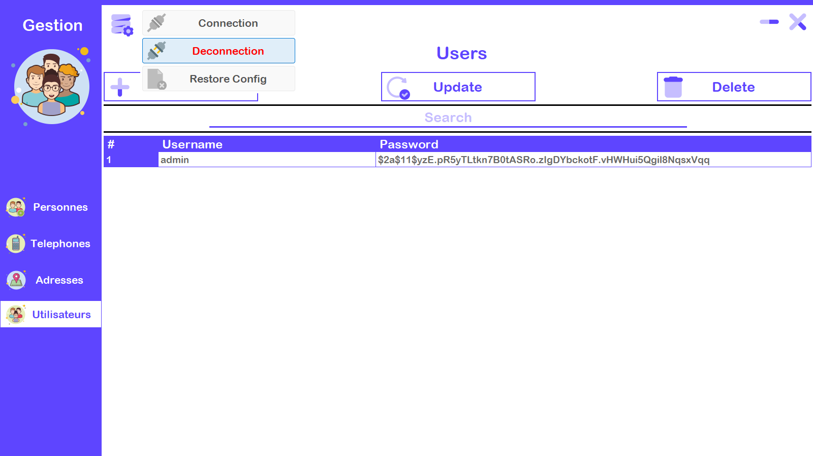

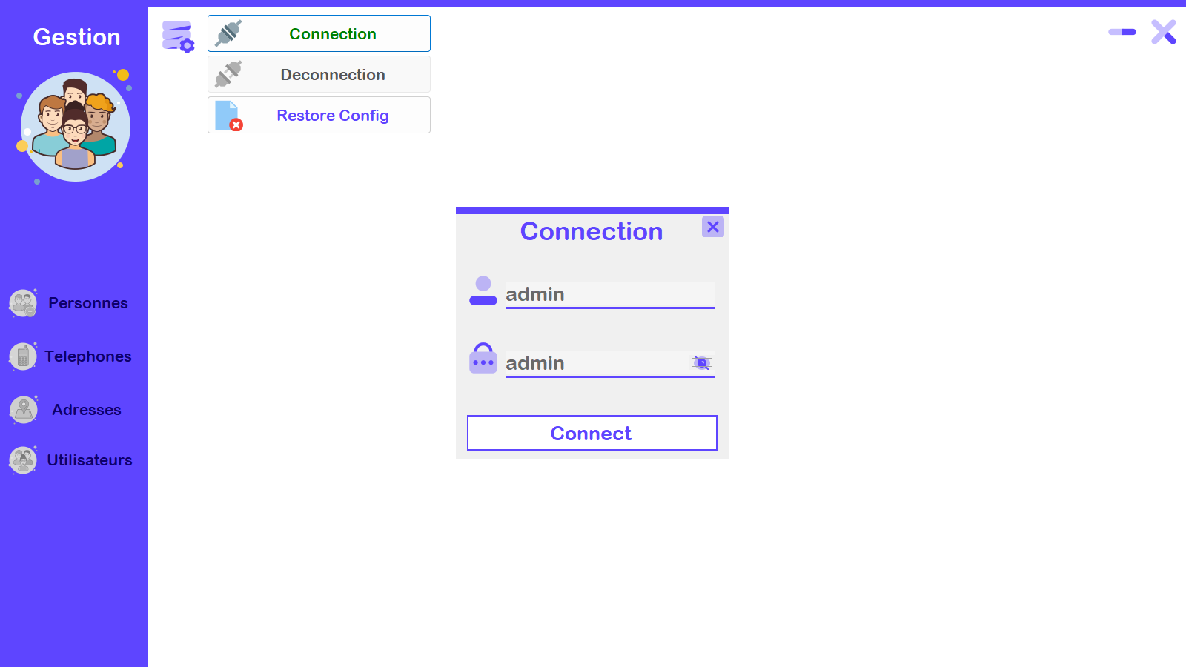

Comme vous le voyez à l’image ci-haut on va tester et tout vas marcher en merveille (j’espères)

Non je rigole tout marche très Bien.

Comme vous pouvez le voir à l’image ci-dessous ;

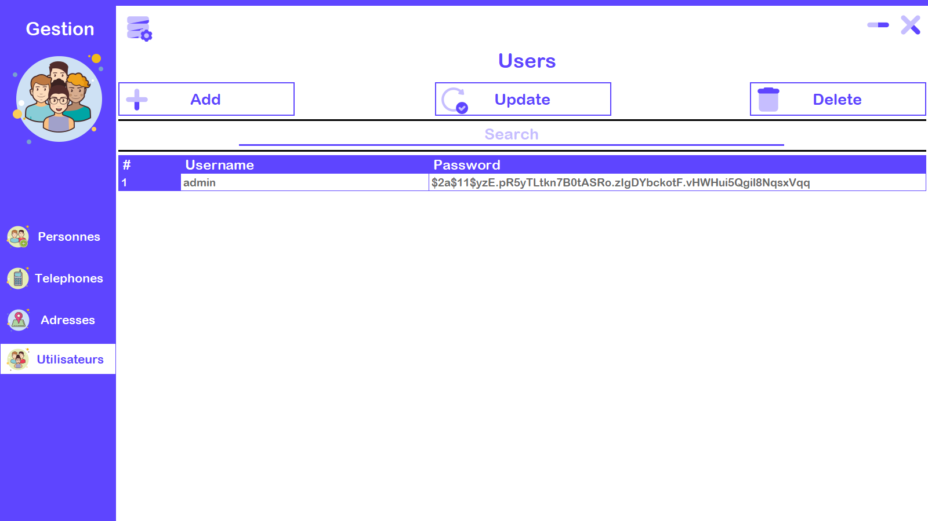

Ahah. Ça fait du bien quand les choses marchent comme on veut.

Maintenant ajoutons un nouvel utilisateur

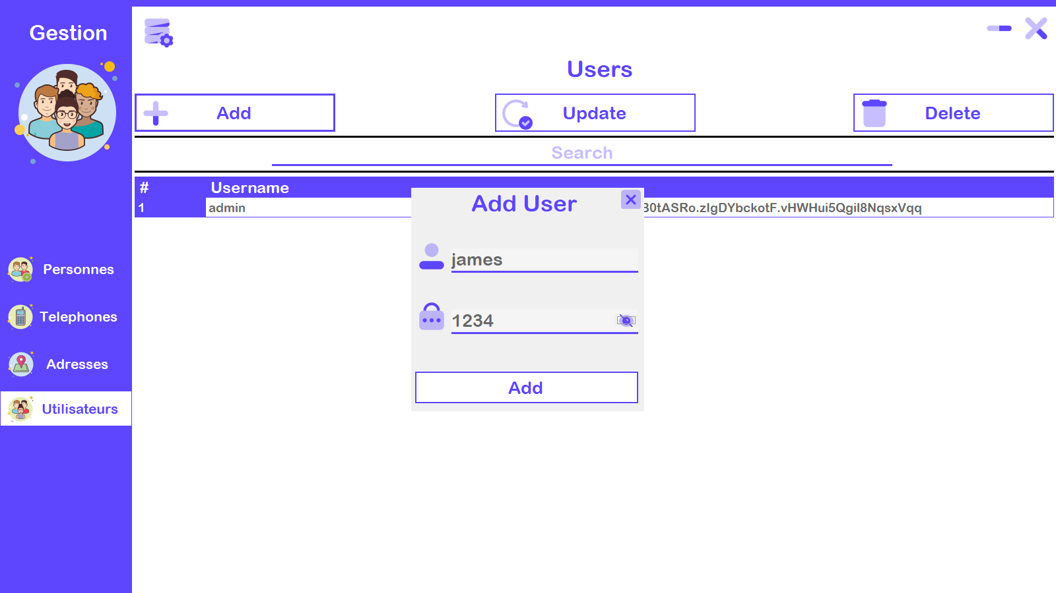

On ajoute cet Utilisateur voyons si notre code marche vraiment

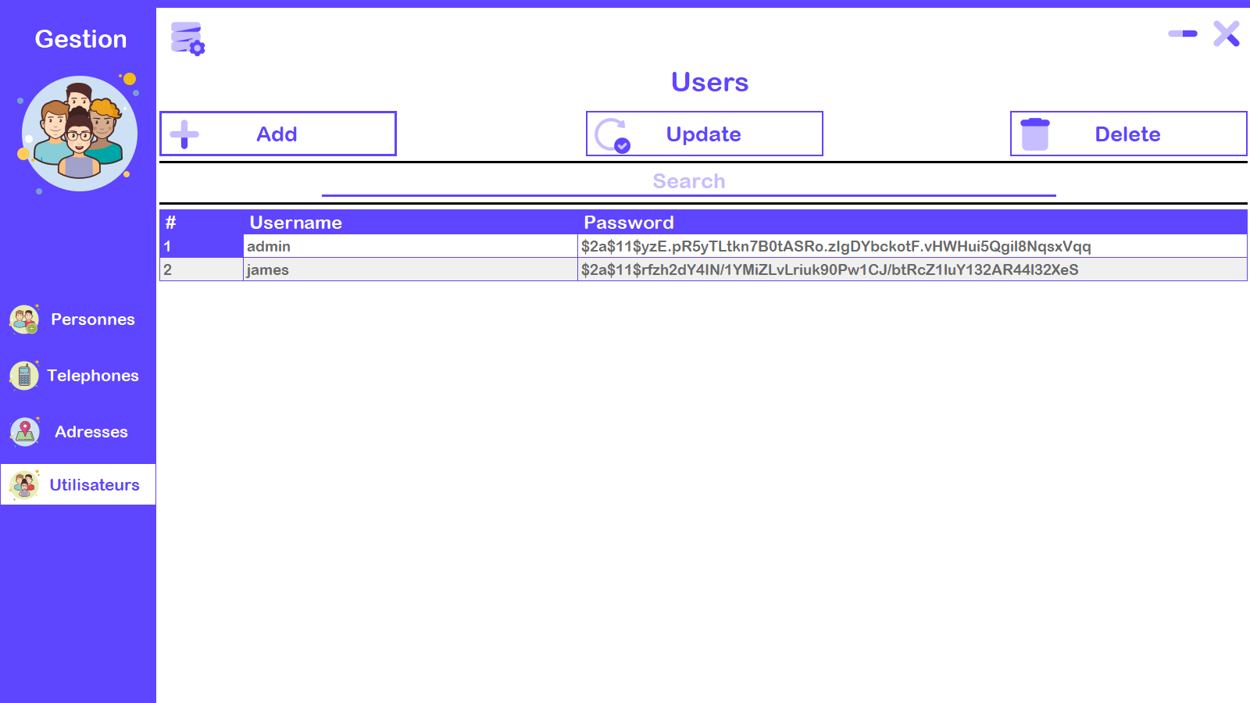

Yessey…… C’est bon ça vraiment. On ne touche à rien quand ça marche

Continuons comme ça.

Faisons une recherche sur cet utilisateur

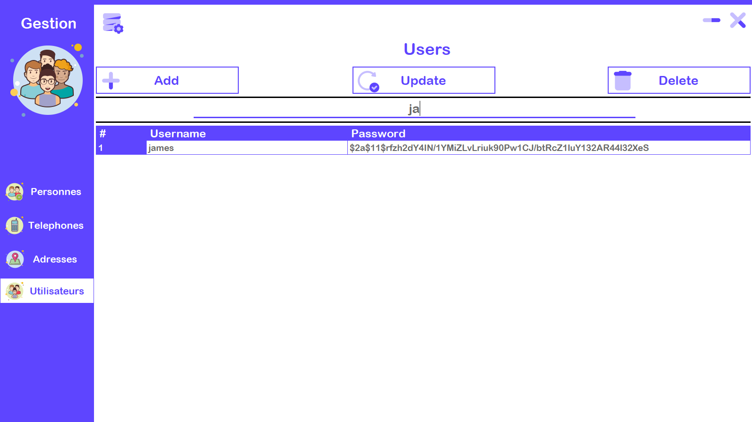

Wow.

Comme vous pouvez le voir dans le champ des recherches il y a « ***ja*** » et vu que james est le seul utilisateur avec un username commençant par ***« ja »*** alors ce lui qu’on a trouvé

Essayons de le supprimer pour voir si tout fonctionner correctement

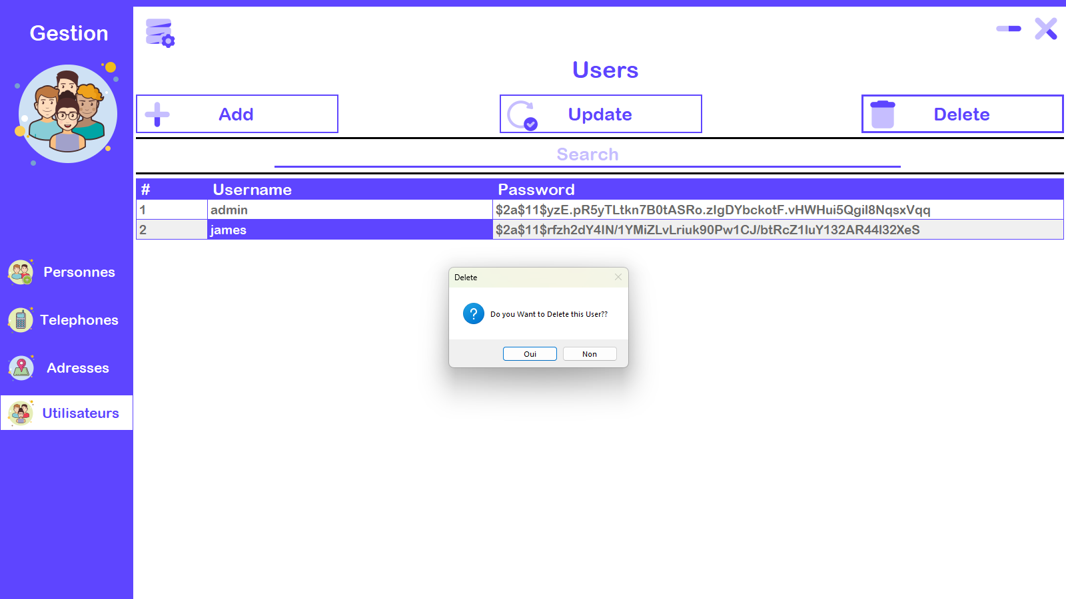

Pour modifier ou supprimer un élément il faut juste sélectionner l’utilisateur dans le tableau puis clique sur le bouton de l’évènement que vous voulez déclencher,

Update  ou Delete. Rentrons à nos mots et tons, nous allons accepter de supprimer l’utilisateur.

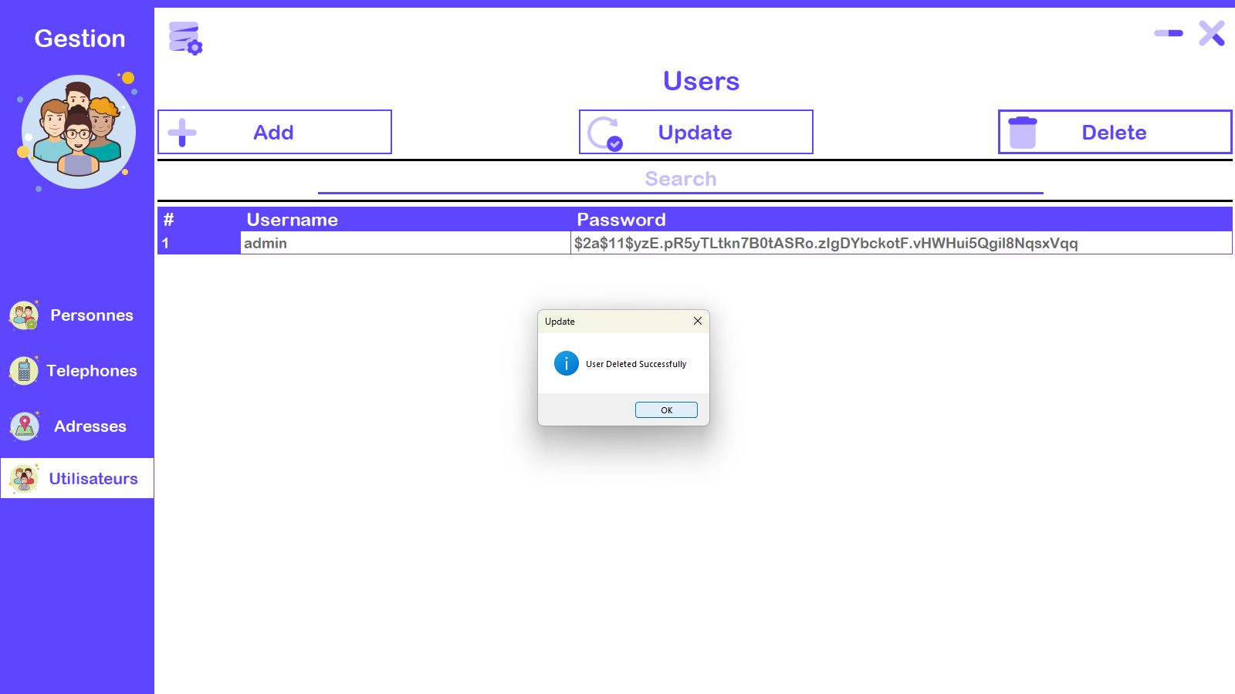

Un message qui ravie le cœur « user delete successfully » et vous pouvez le voir dans la table l’utilisateur d’existe plus.

Notre CRUD de l’utilisateur fonctionne parfaitement.

## **La Partie Personnes**

Voyons la liste des personnes

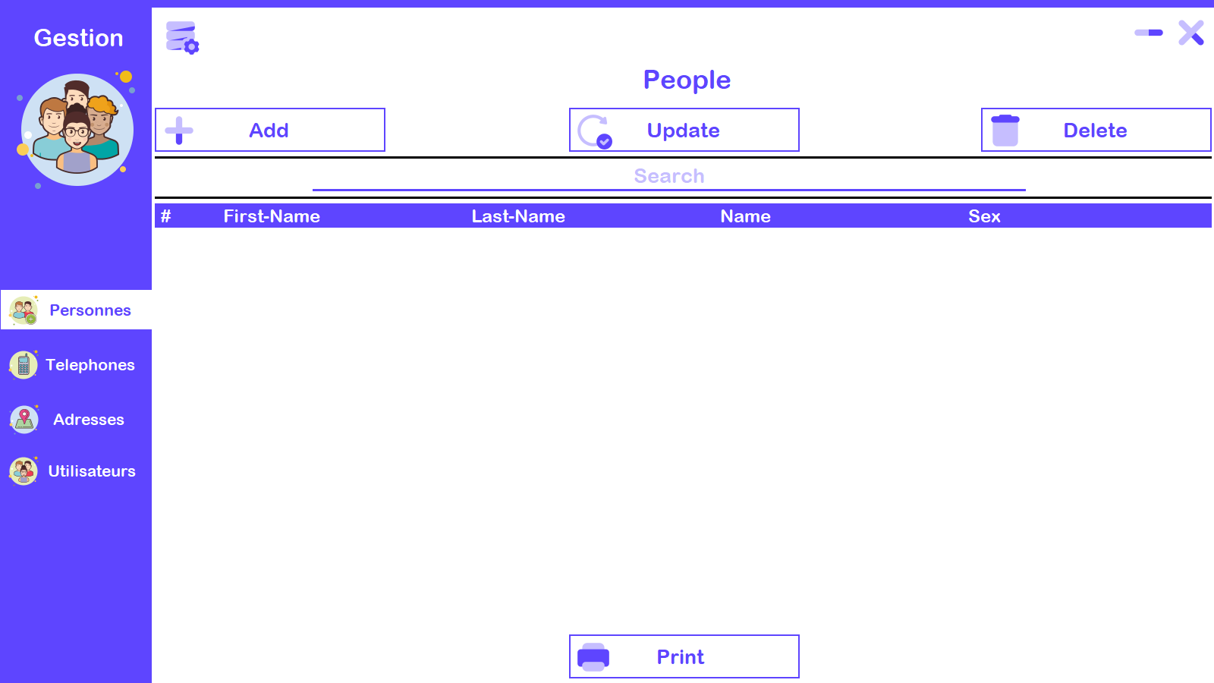

Notre table est vide alors nous allons la remplir

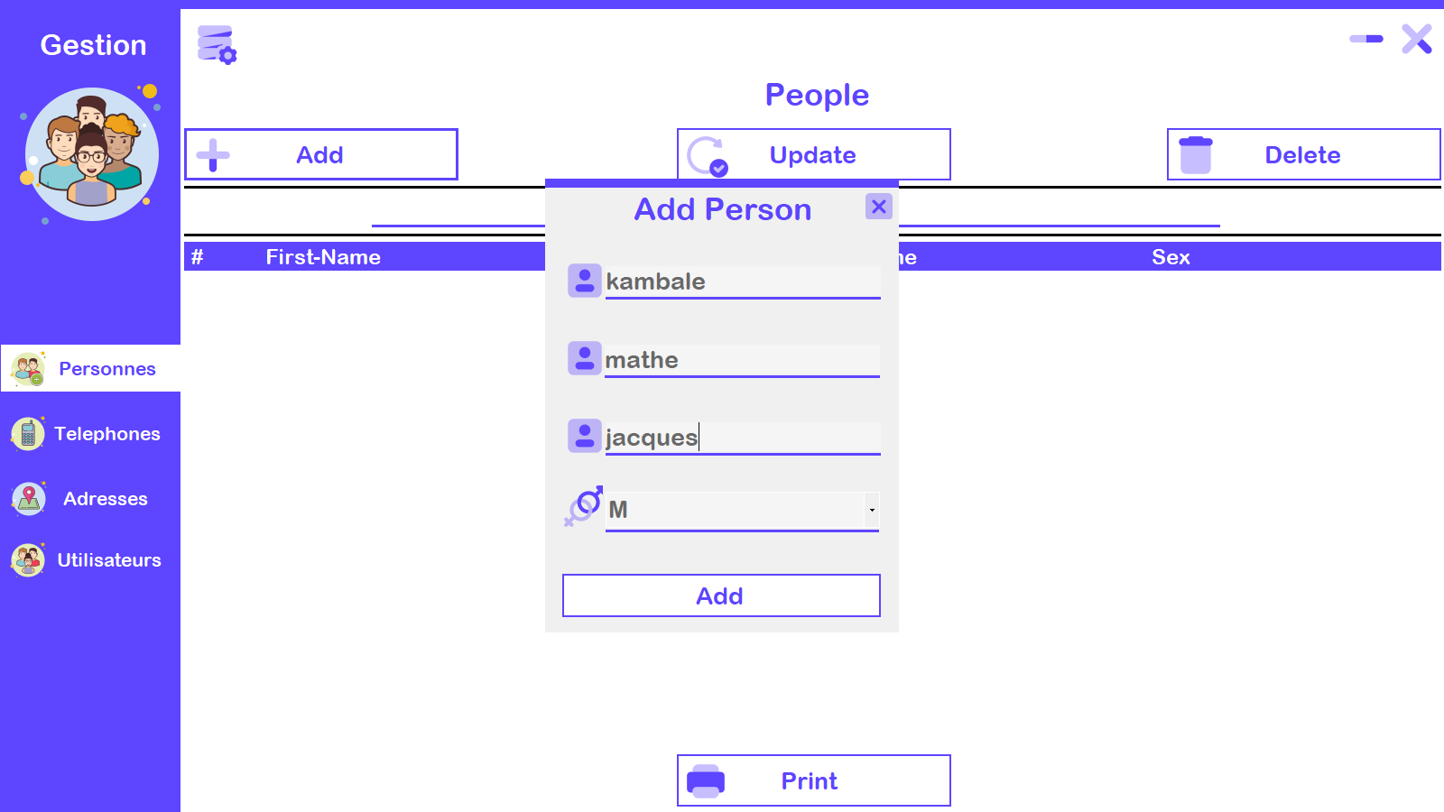

On ajout ce monsieur

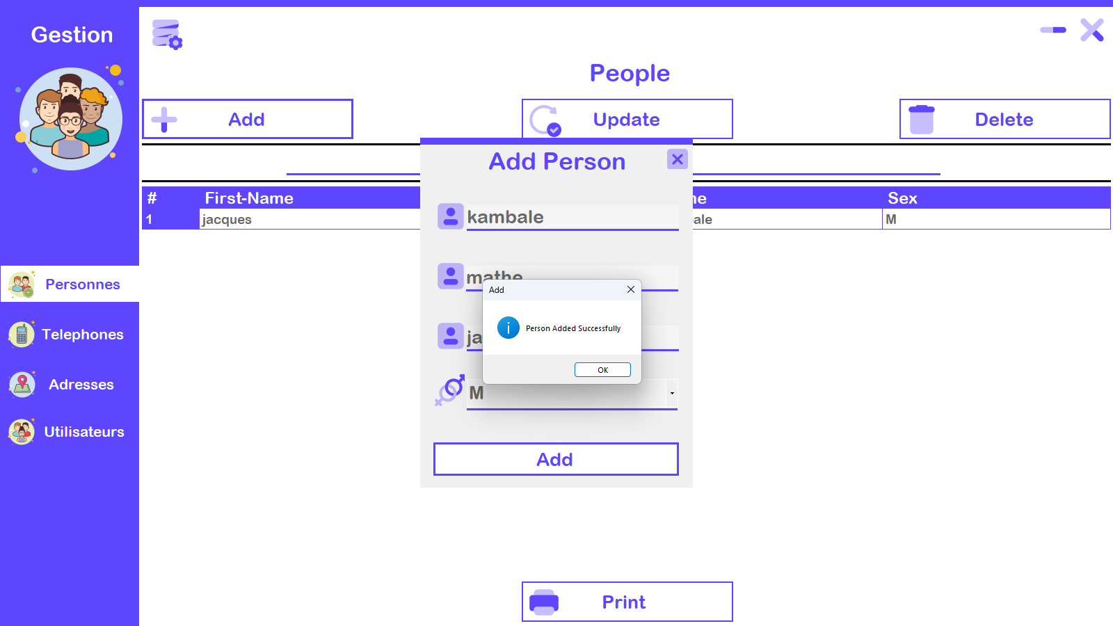

Le monsieur est ajouté avec sucée.

Pour ne pas mettre beaucoup des photos qui répète la même chose on va ajouter plusieurs personnes puis on va faire les autres actions avec eux.

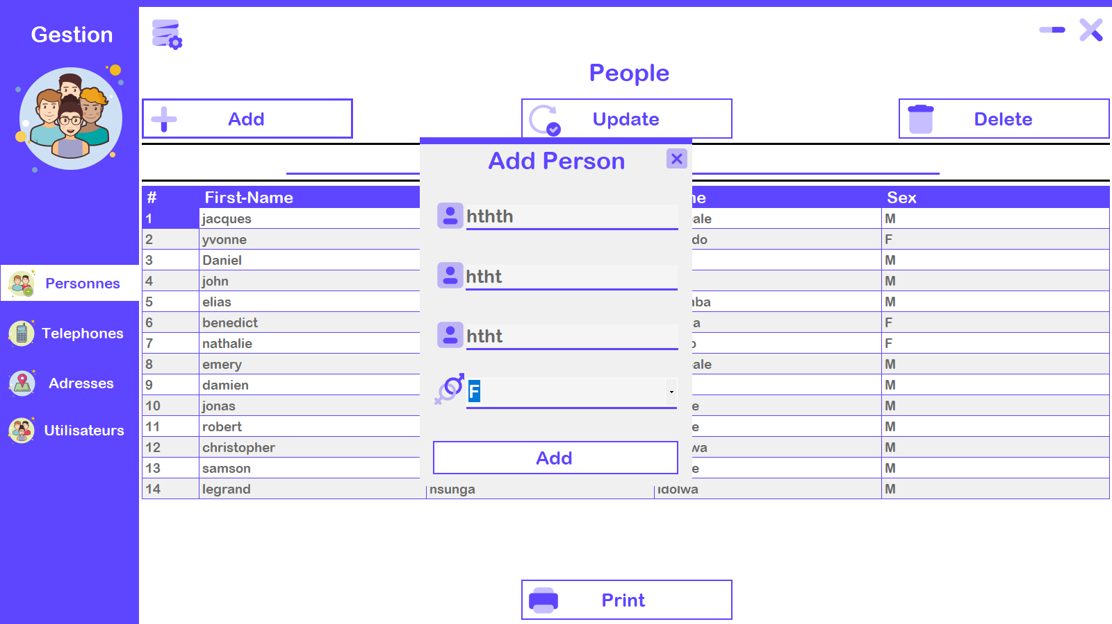

On a ajouté d’autre personnes me voici celui qu’on utiliser pour tester nos actions

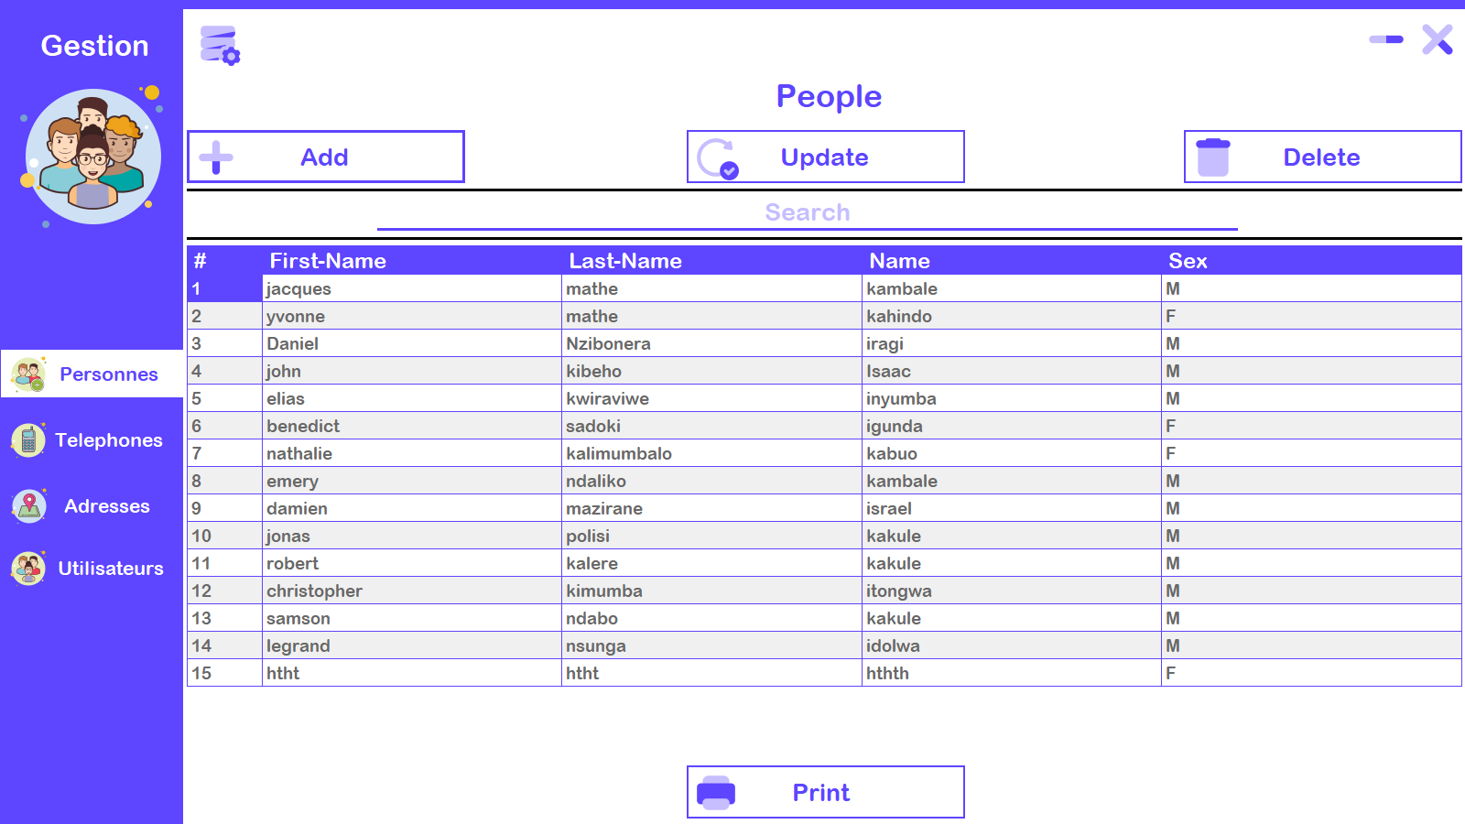

La voici à la 15ieme ligne

On va essayer de le modifier

Comme on l’a dit précédemment on doit juste sélectionner la personne à modifier ou à supprimer.

On va commencer sur update donc on va sélectionner la 15ieme ligne puis on va cliquer sur le bouton Update 

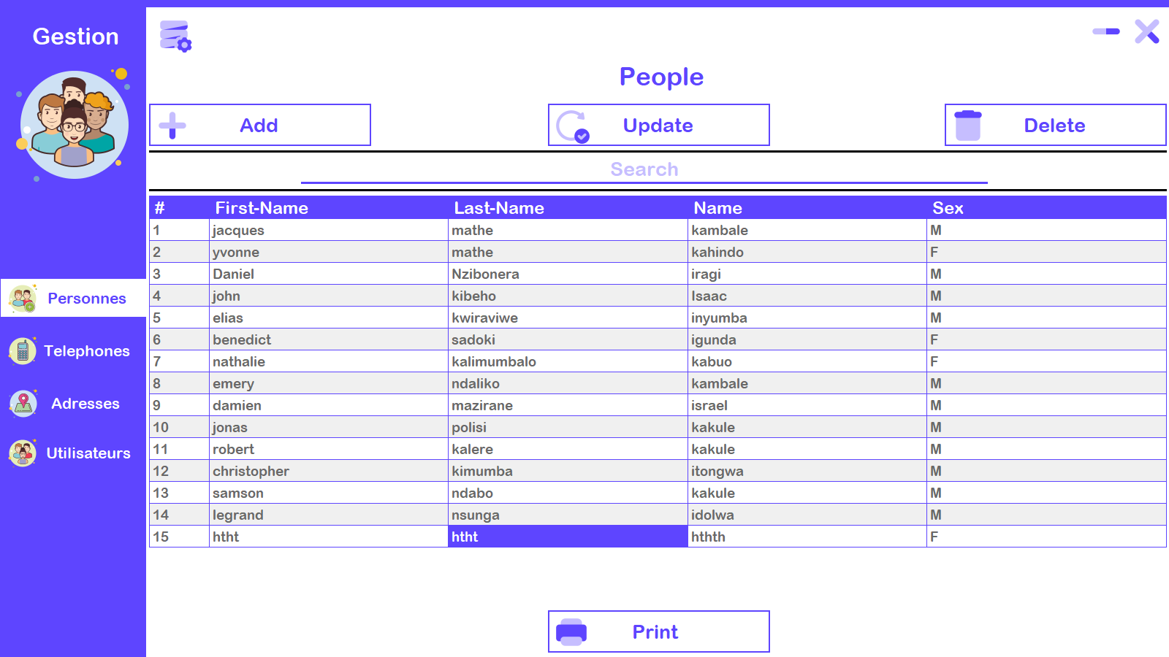

Donc on sélectionne, puis on clique sur le bouton update 

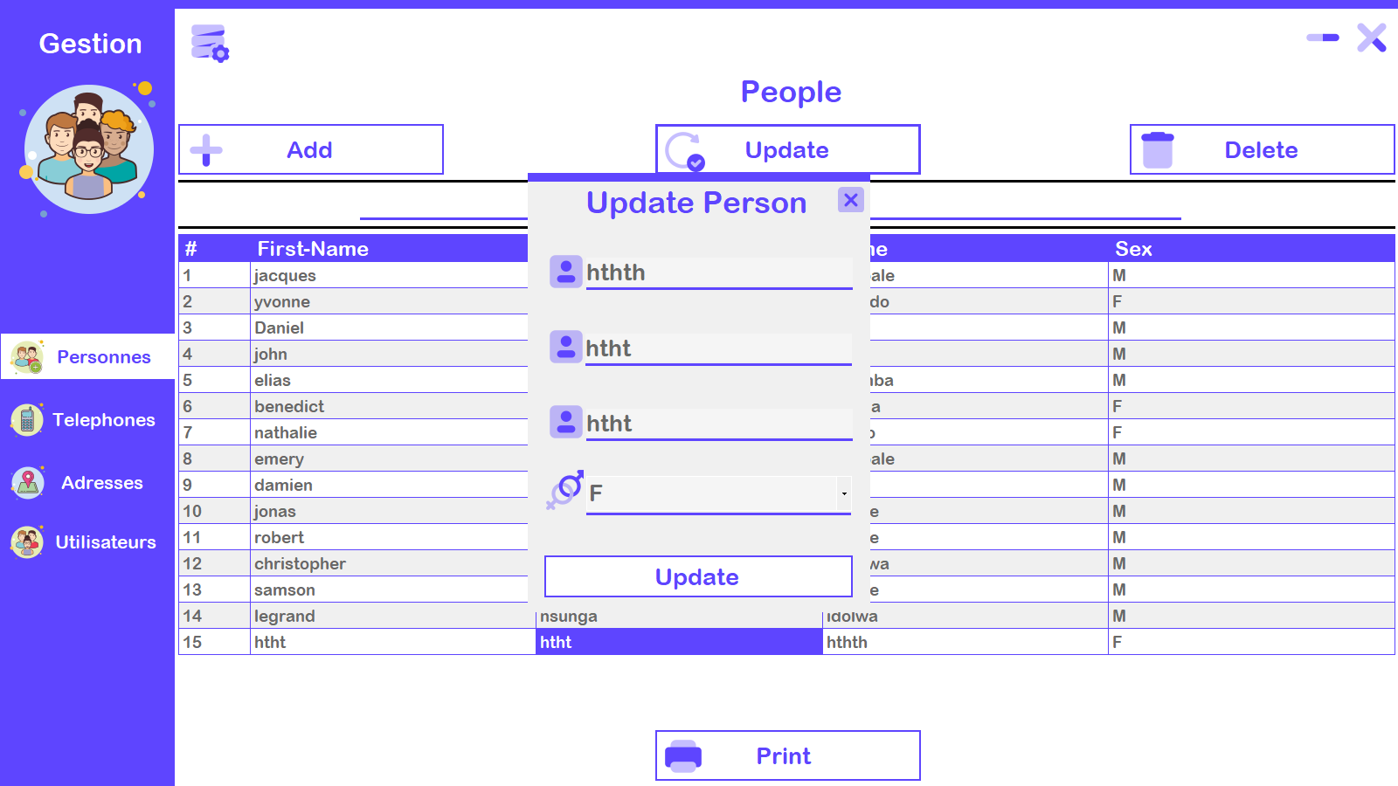

Et voilà les informations de la personne sélectionner dans leur champ respectif

Maintenant on va faire des modifications.

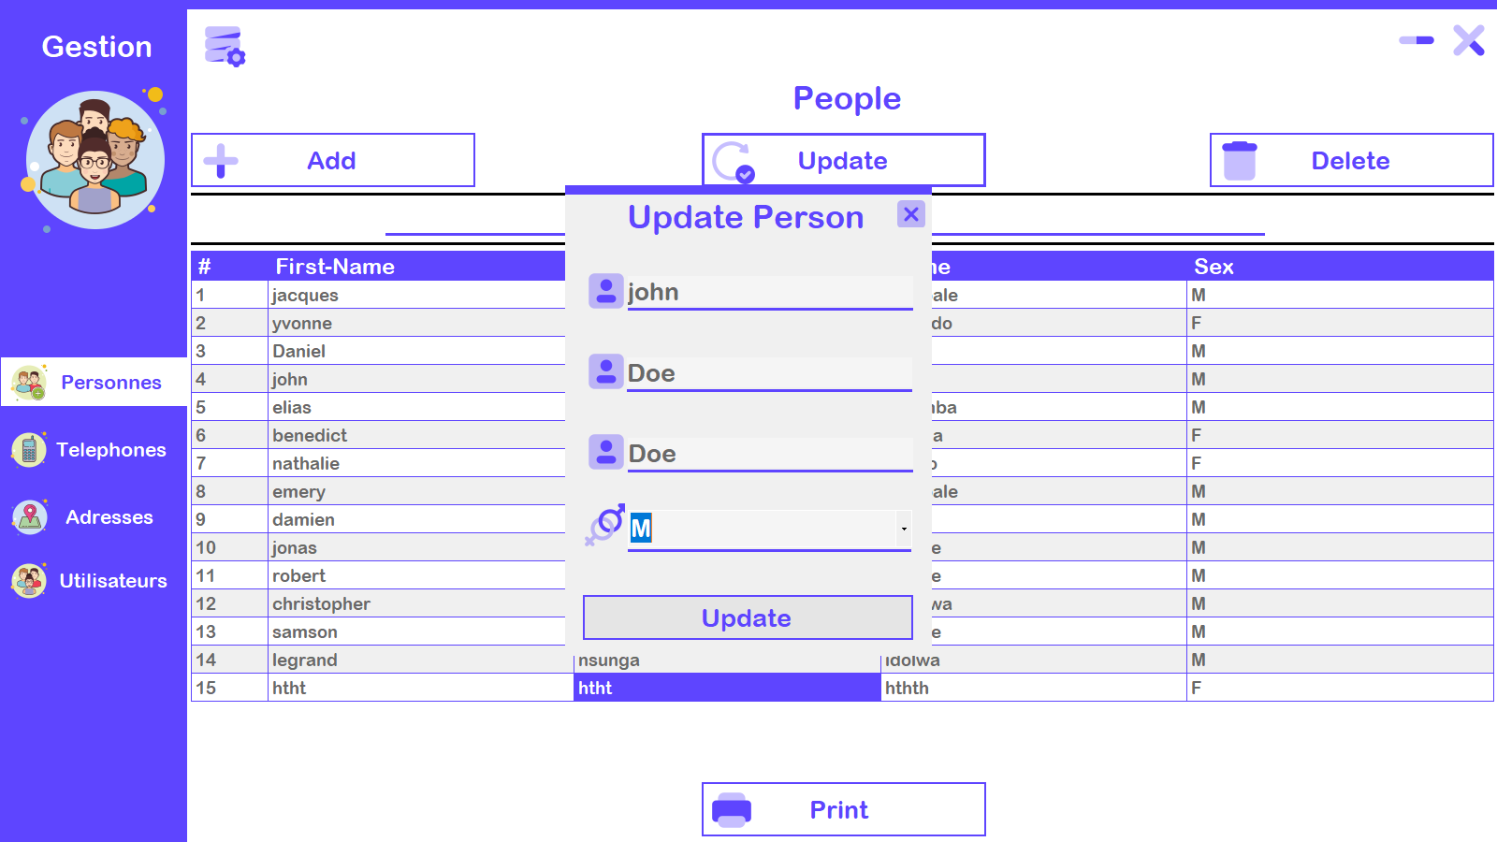

Nous le changeons en John Doe Doe

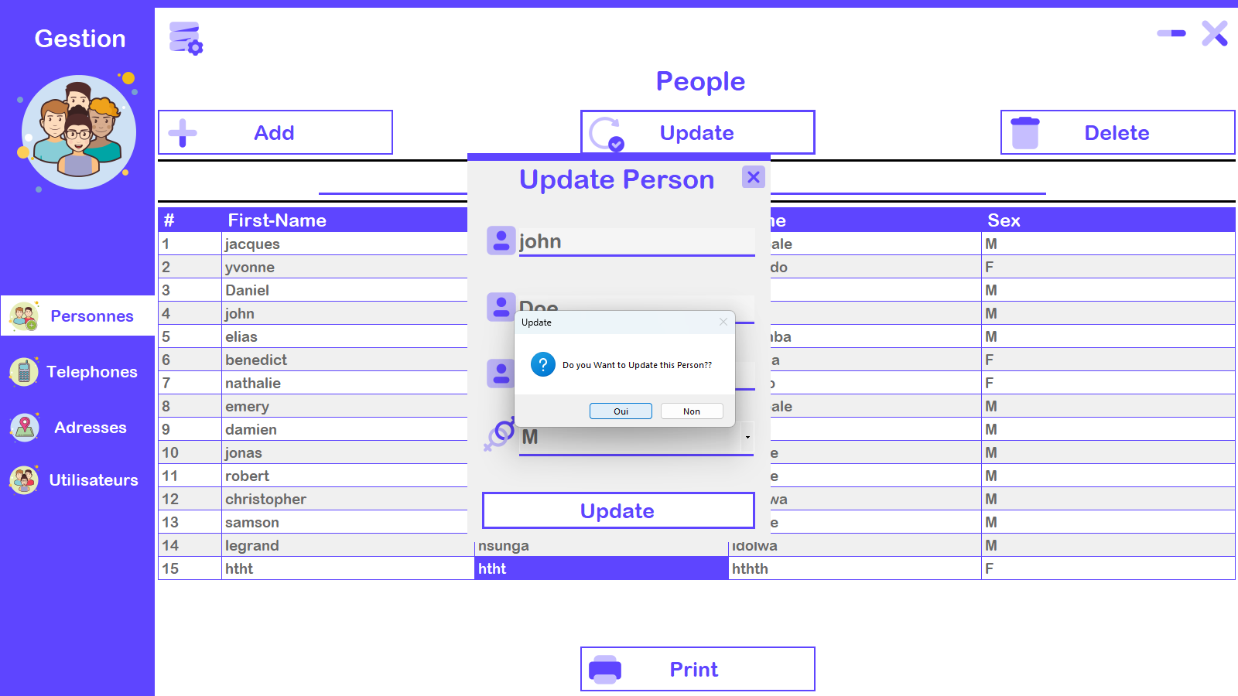

On nous demande d’approuver la modification

Bien sûr on va approuver

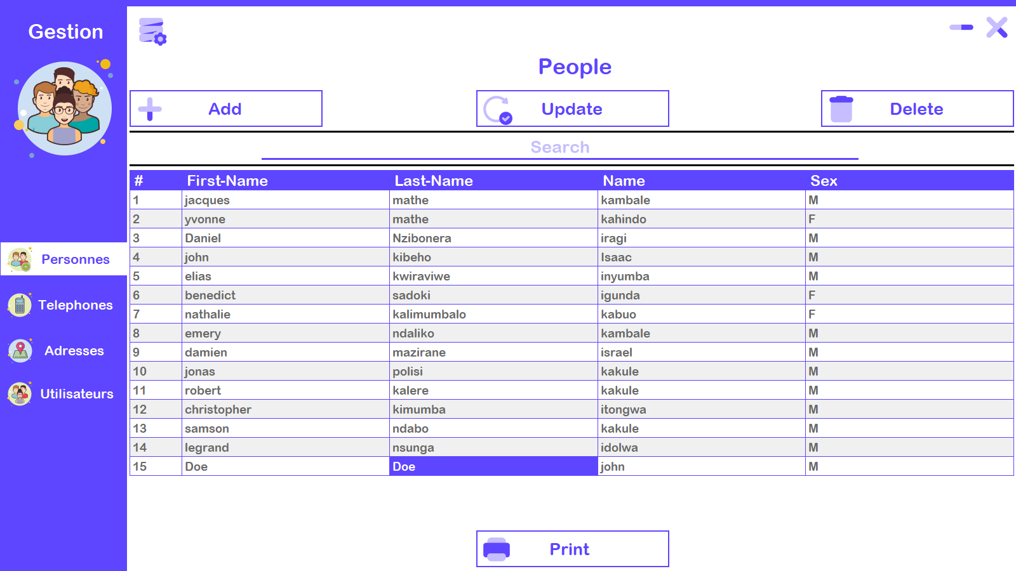

Apres avoir approuvé la modification a été effectuer avec sucée

Maintenant la 15ieme ligne n’est plus hhkk mais maintenant c’est john doe doe

Faisons une recherche de « Kakule » pour voir si notre rechercher marche aussi dans la partie personne

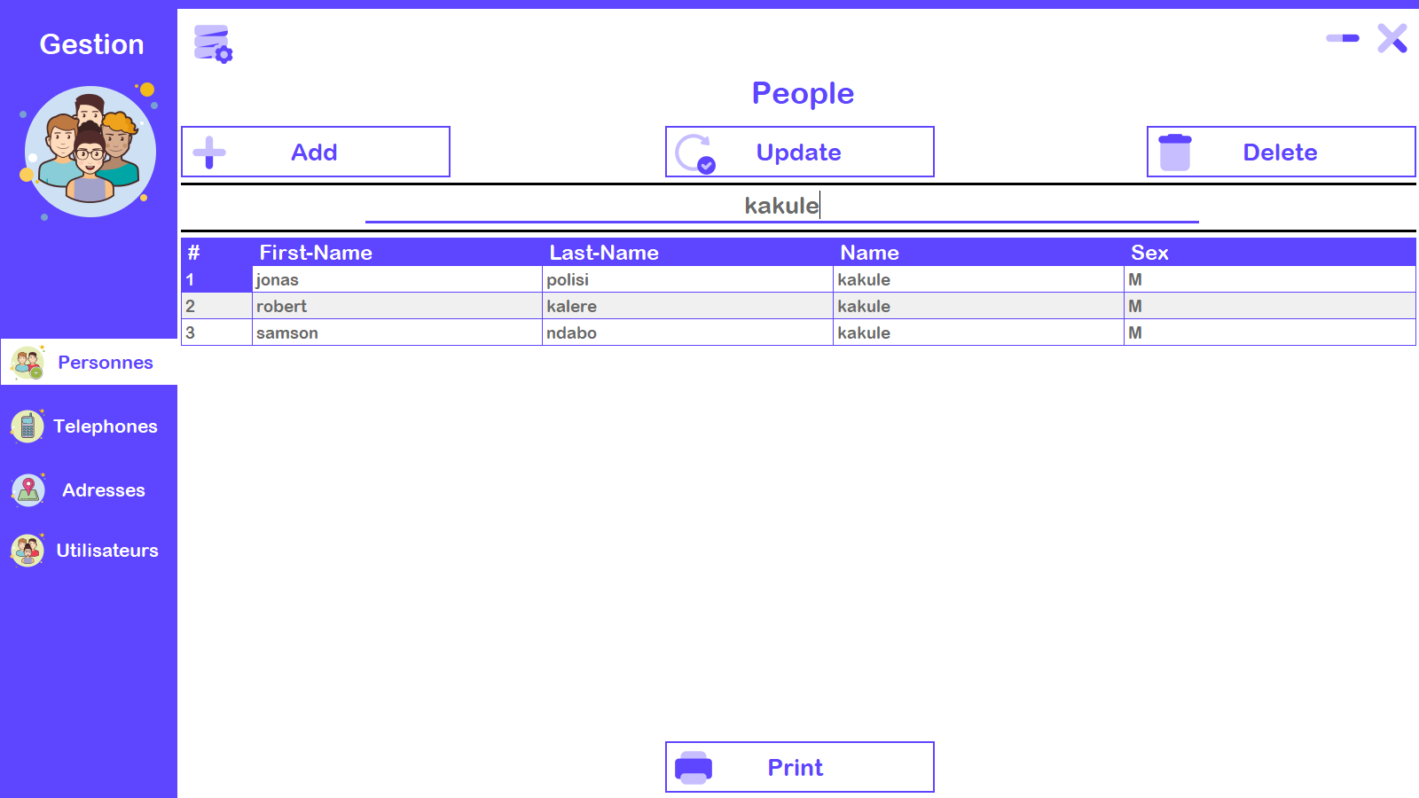

Yess. Nous avons trouvé 3 Kakule notre recherche marche très bien.

Vous pouvez voir sur la barre de recherche que c’est kalule qu’on recherche.

Maintenant supprimons john doe

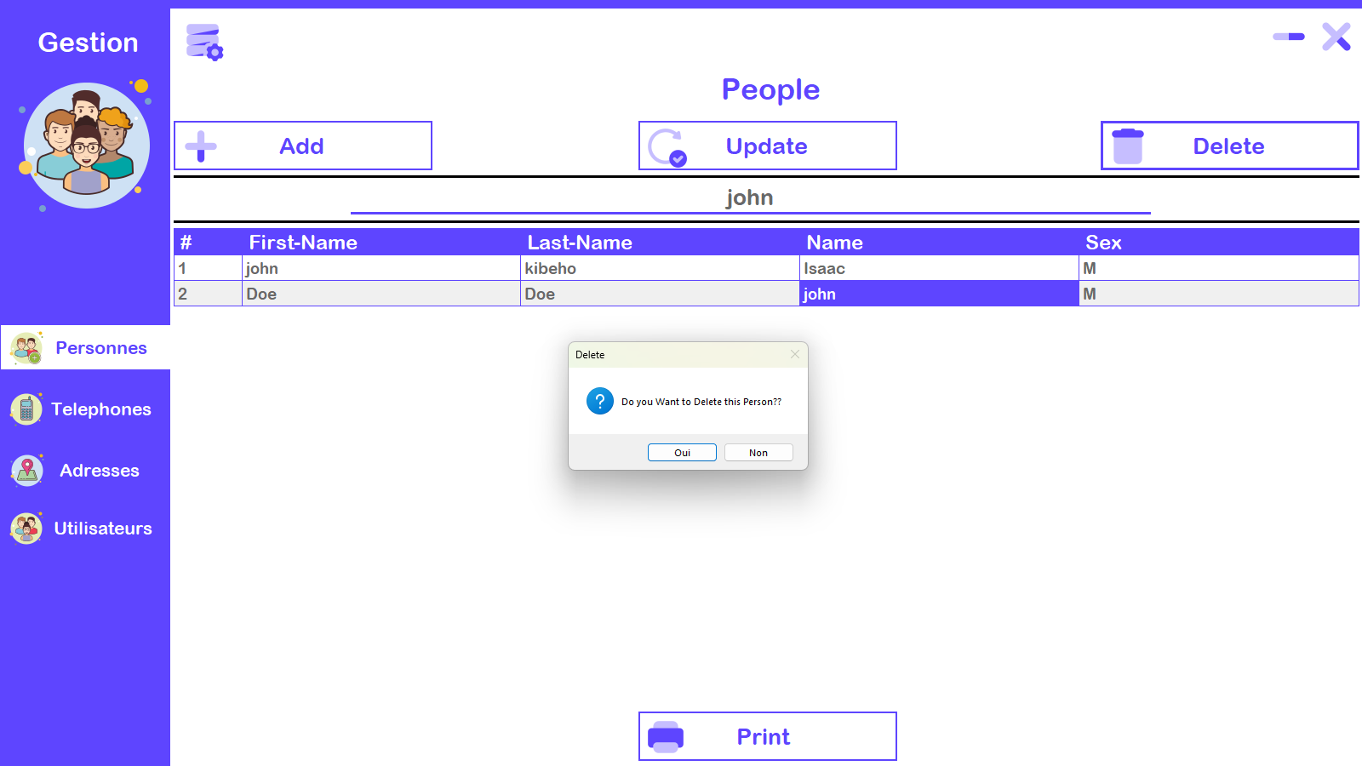

On a recherché « john » et on retrouver deux john alors nous, on va sélectionner john doe et puis on clique sur delete  puis le message de confirmation apparait puis on accepter.

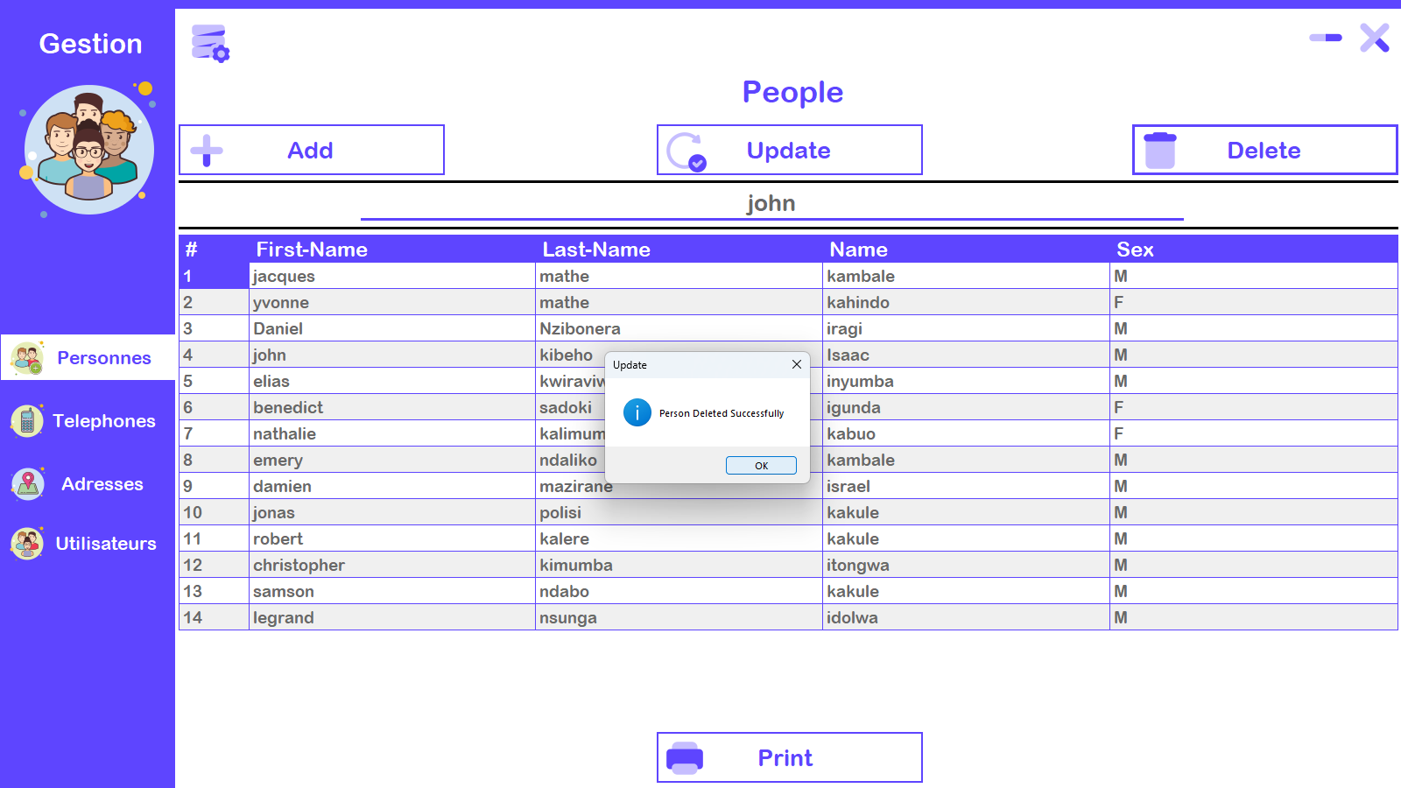

Maintenant il n’y a plus de john doe mais je vais le recrée pour tester encore notre suppression

Vu que les personnes auront des numéros de téléphones et des adresses si on supprimer une personne qui a un numéro et une adresse ces informations doivent partir avec lui directement vu que le propriétaire du numéro et de l’adresse n’existe plus alors de même le numéros et l’adresse na vont plus exister.

Nous allons y revenir à la fin.

On va maintenant imprimer les personnes

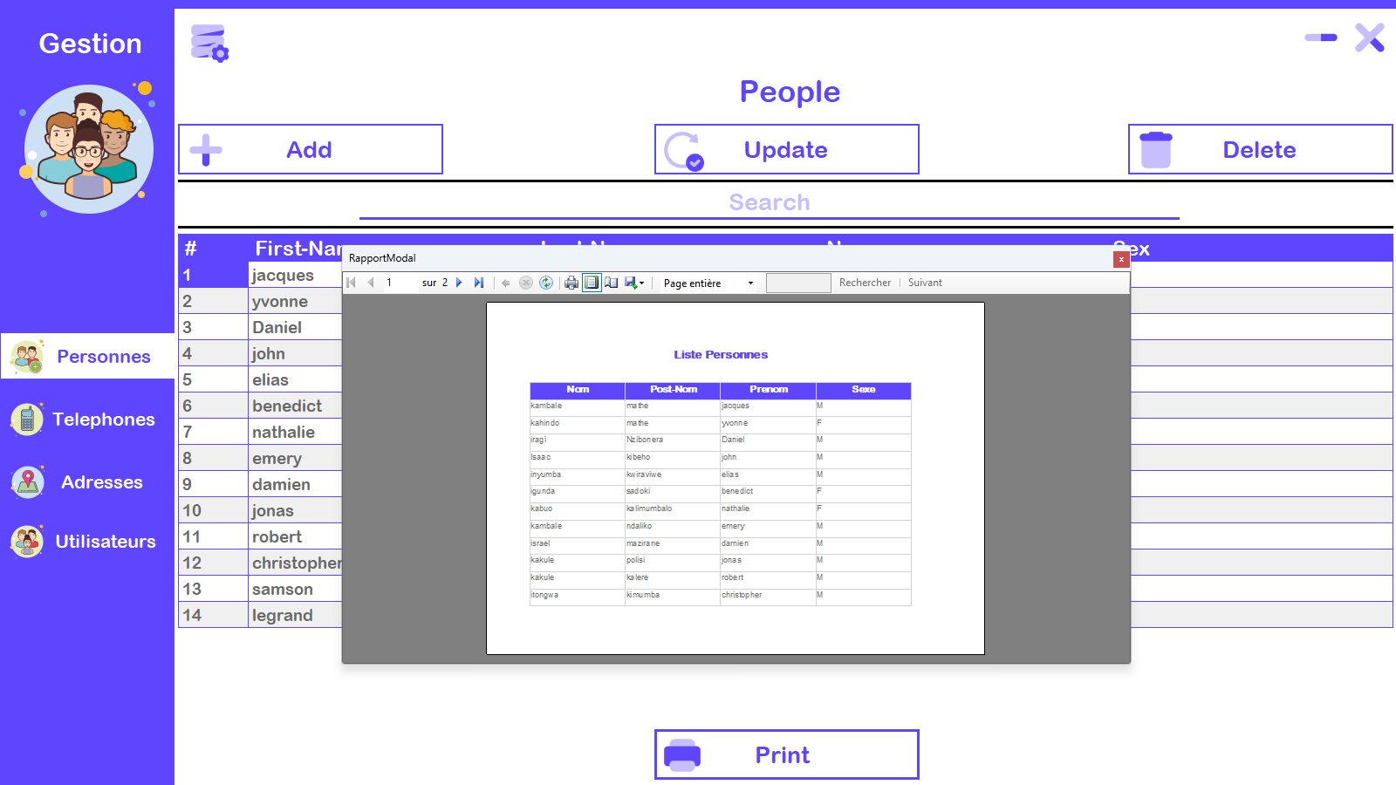

Voici la liste des personnes

## **La Partie Téléphones**

Voyons la liste des personnes avec leur numéros de téléphones

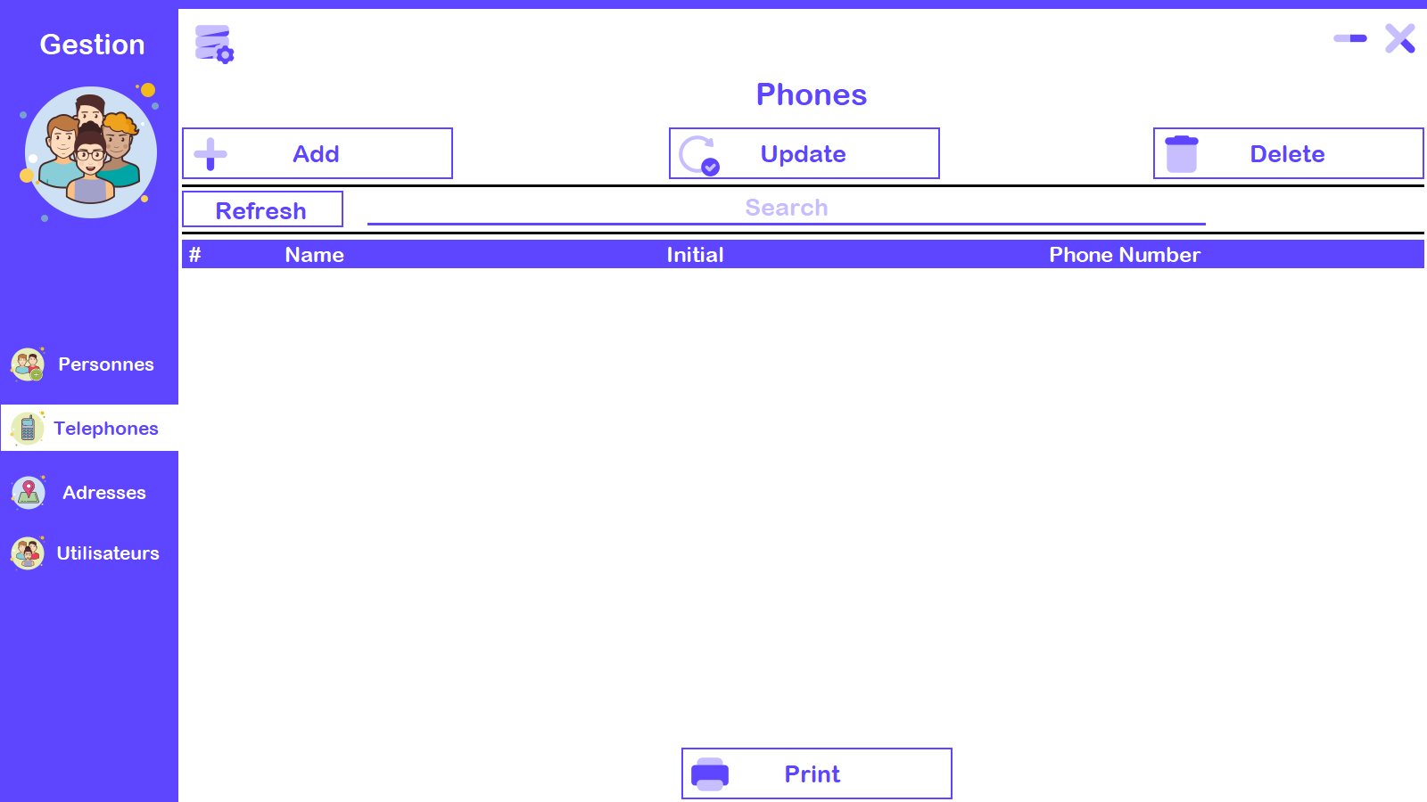

On doit la remplir aussi comme pour Personnes

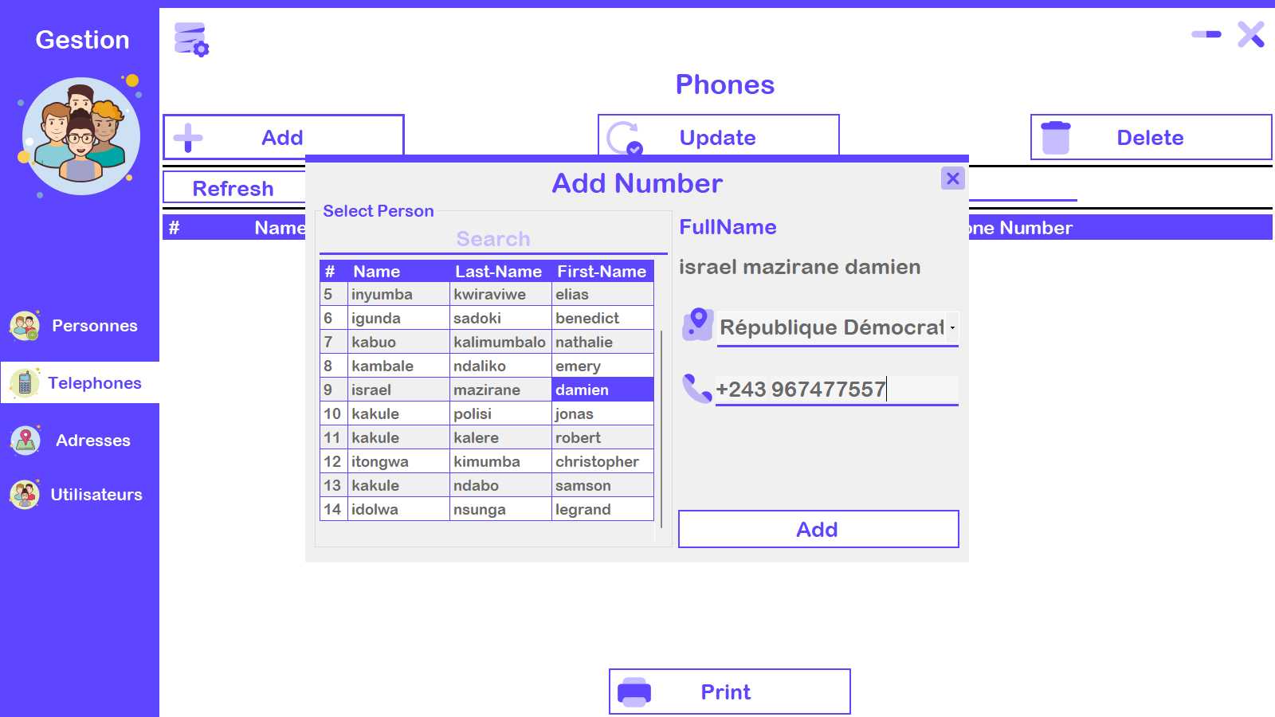

Sur le modal pour ajouter un numéro de téléphone on va choisir la personne puis on clique sur la personne ont choisi le pays puis le code se met automatiquement puis on complète le numéro le champ de numéro accepter seulement le chiffre et 9 caractères si on essai d’écrire des lettres ça ne va pas marcher et si on essai de dépasser le 9 caractères ça ne vas pas marcher non plus.

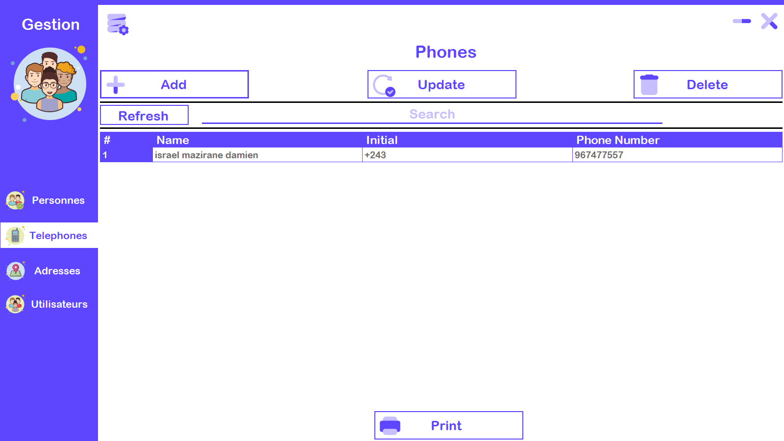

Le numéro pour damien est ajouté avec sucée

On va ajouter d’autre personnes pour faire une rechercher et de modification, suppression.

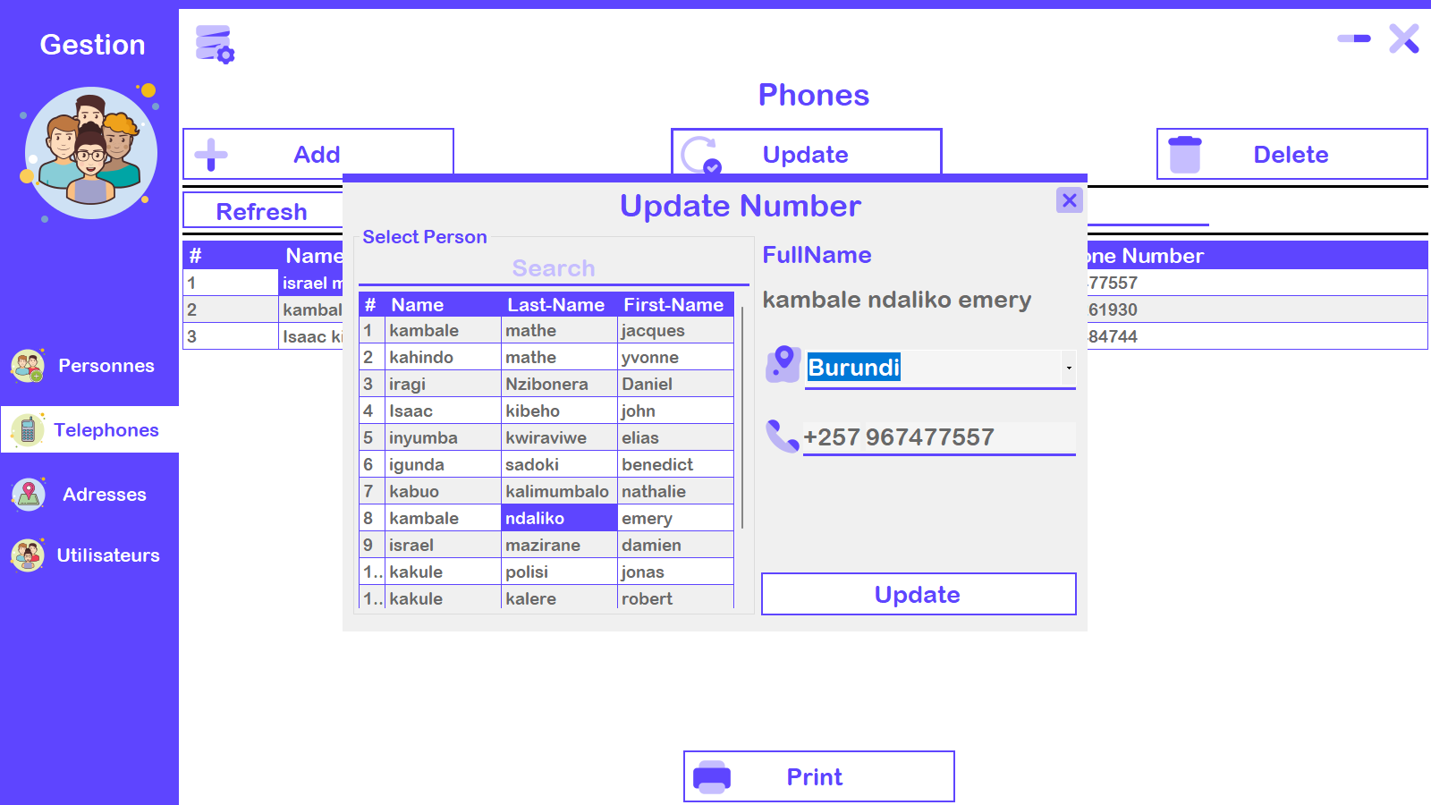

On change le les informations pour damien on met emery et on change de pays

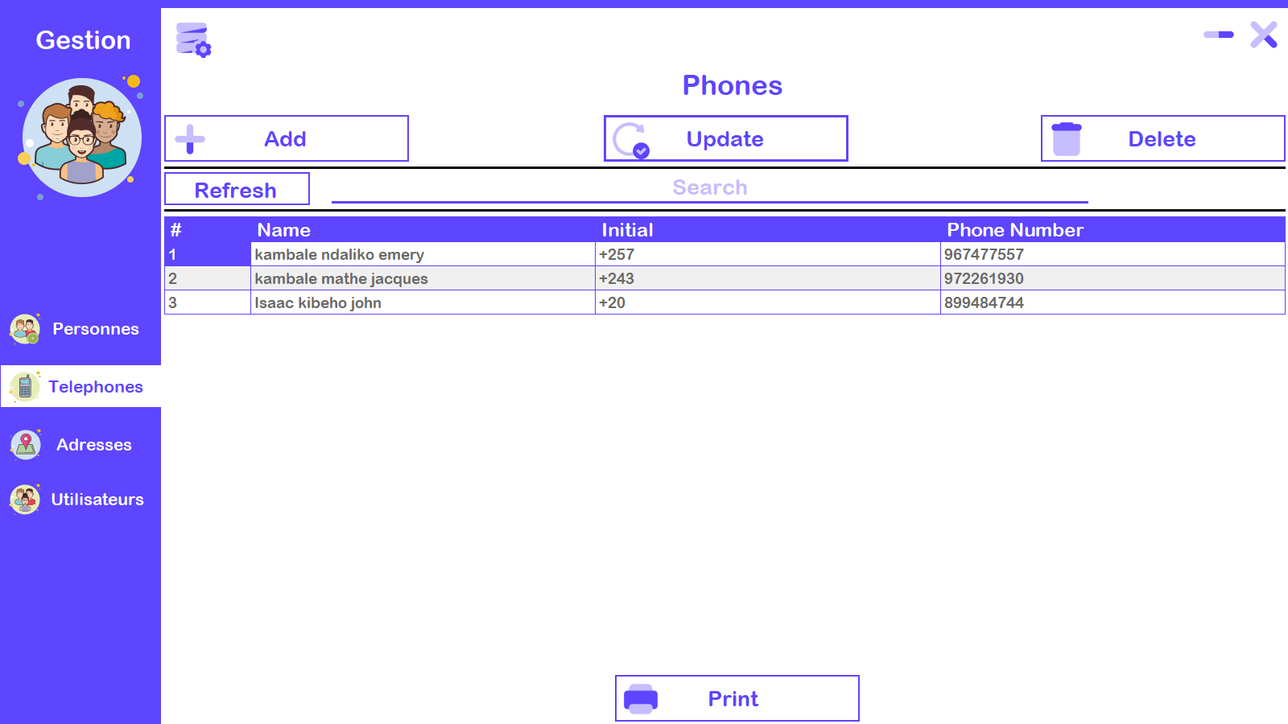

Maintenant c’est emery qui est à la place de damien

On va faire une recherche par rapport à l’initial +20

Donc on doit voir isaac kibeho john quand on va faire cette recherche

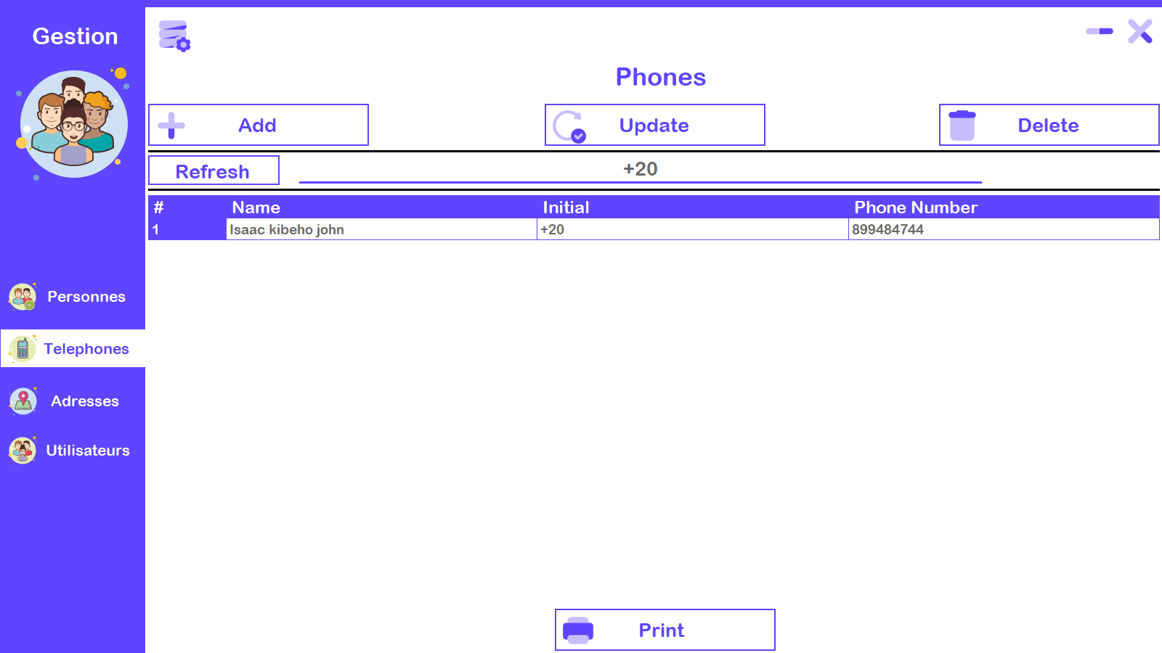

Et voila tout Marche en merveille

Maintenant Supprimons un numéro

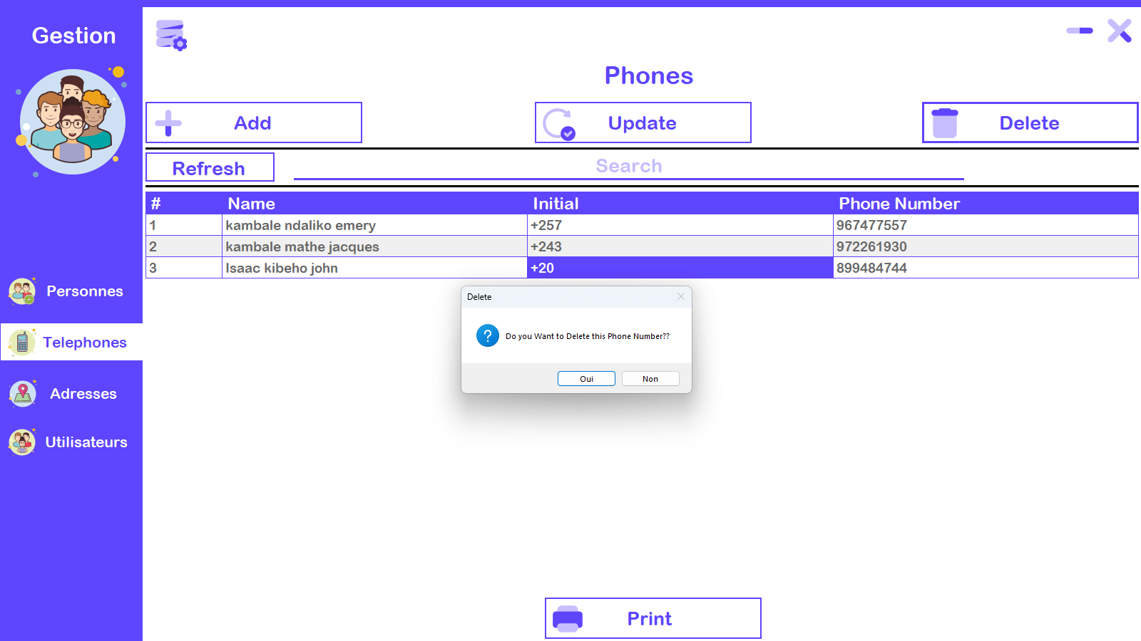

On va supprimer le numéro d’Isaac

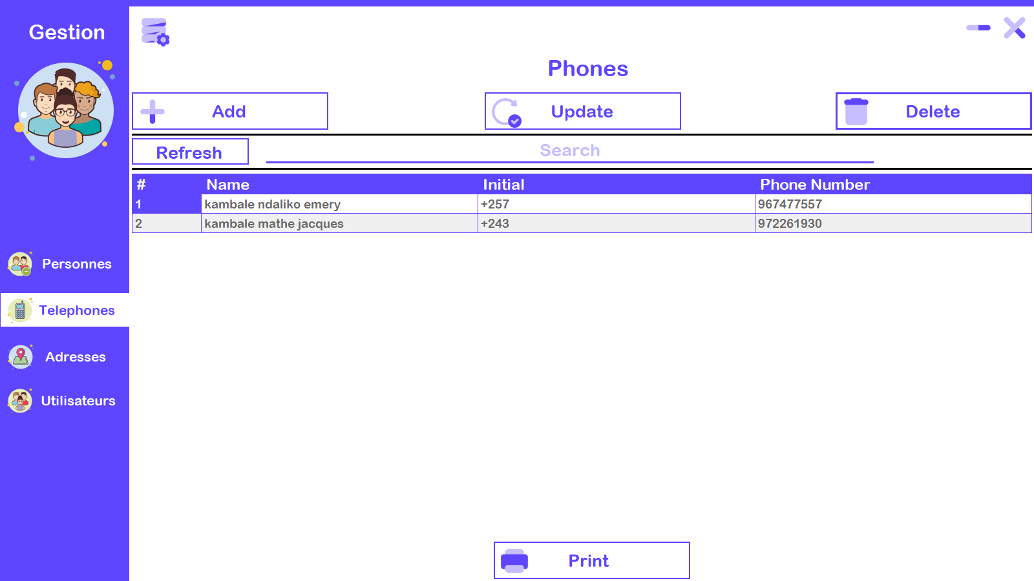

Le numéro d’Isaac n’est plus là, donc tout fonctionne pour la suppression aussi.

Imprimons le numéro de ces deux personnes

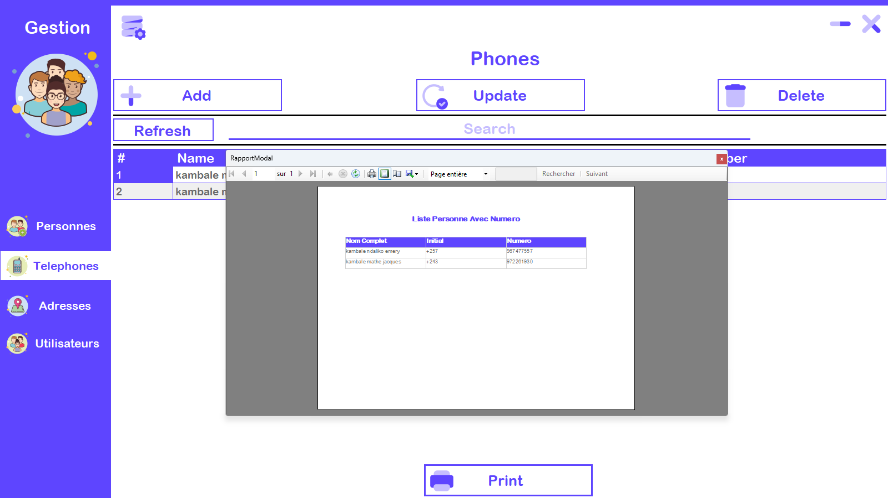

Voilà c’est Bon.

Passons au dernier parti qui est l’adresse

## **La Partie Adresses**

Voyons la liste des Adresses

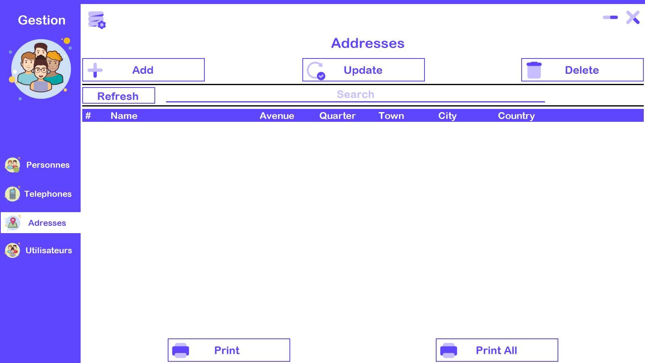

On va remplir cette table

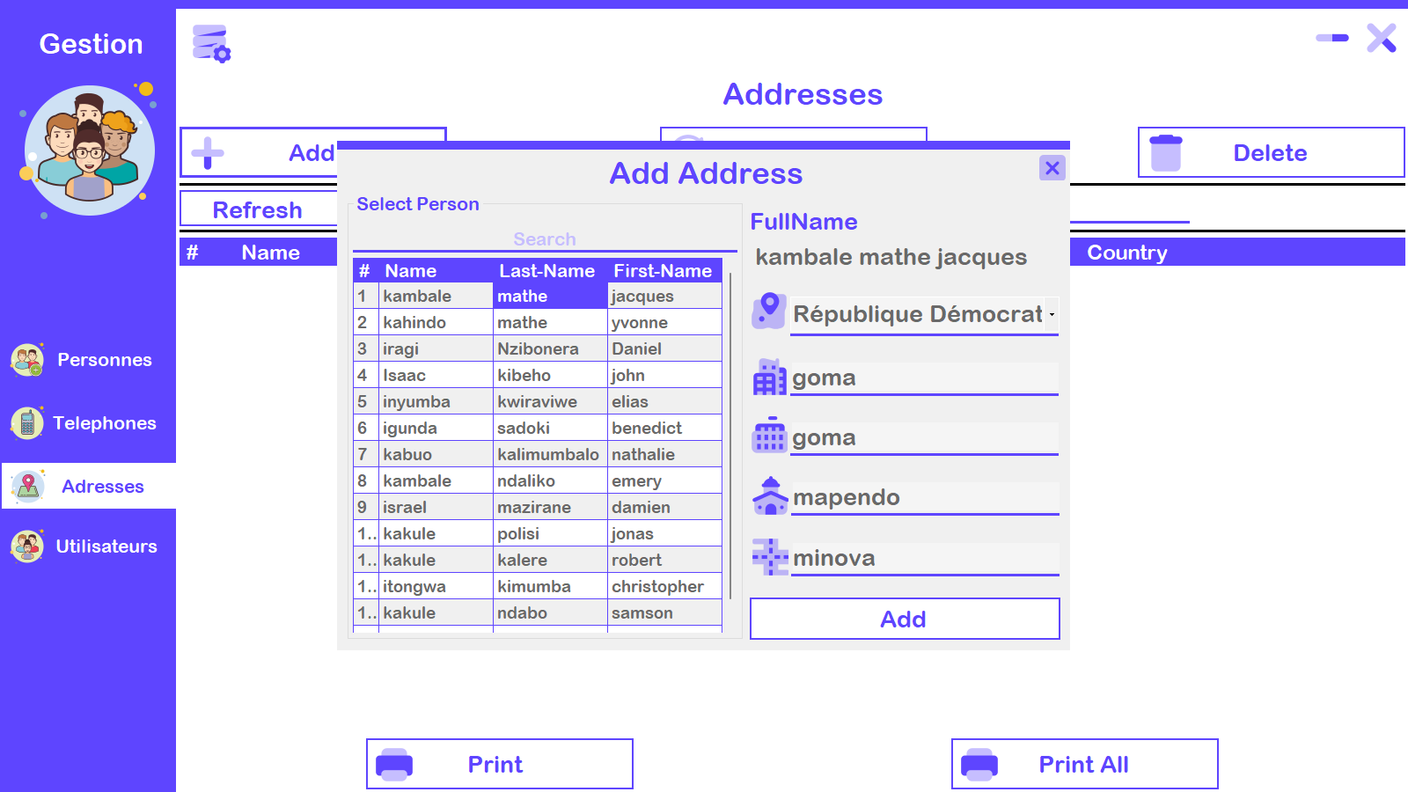

On va ajoute l’adresse pour ce monsieur

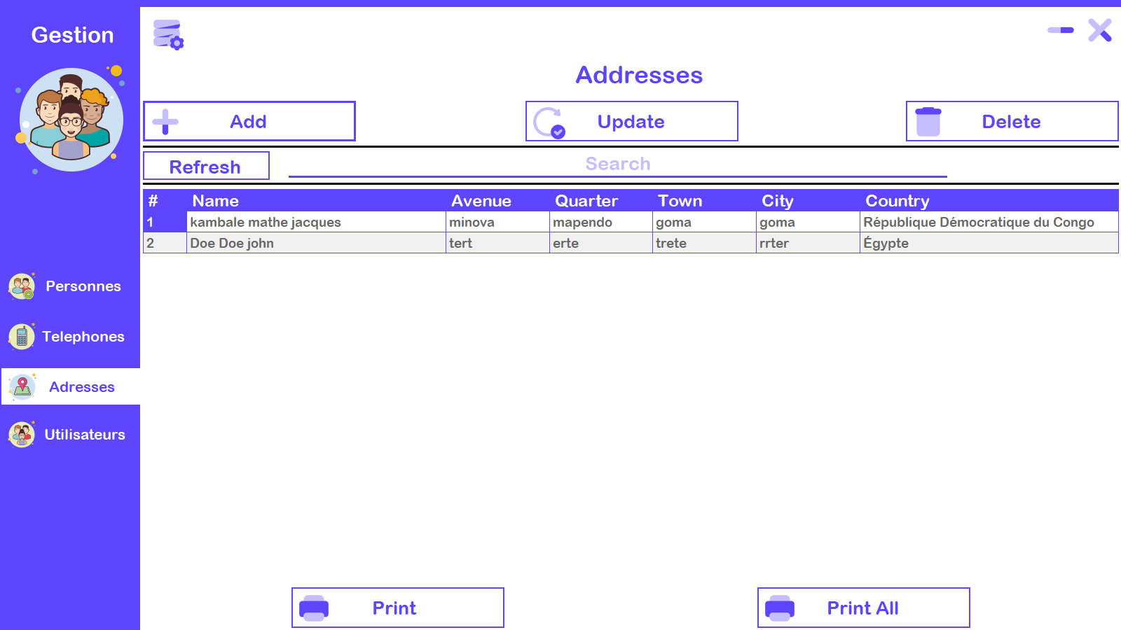

Comme vous pouvez le voir j’ai ajouté aussi john doe vu que nous somme à la fin

On va modifier john doe

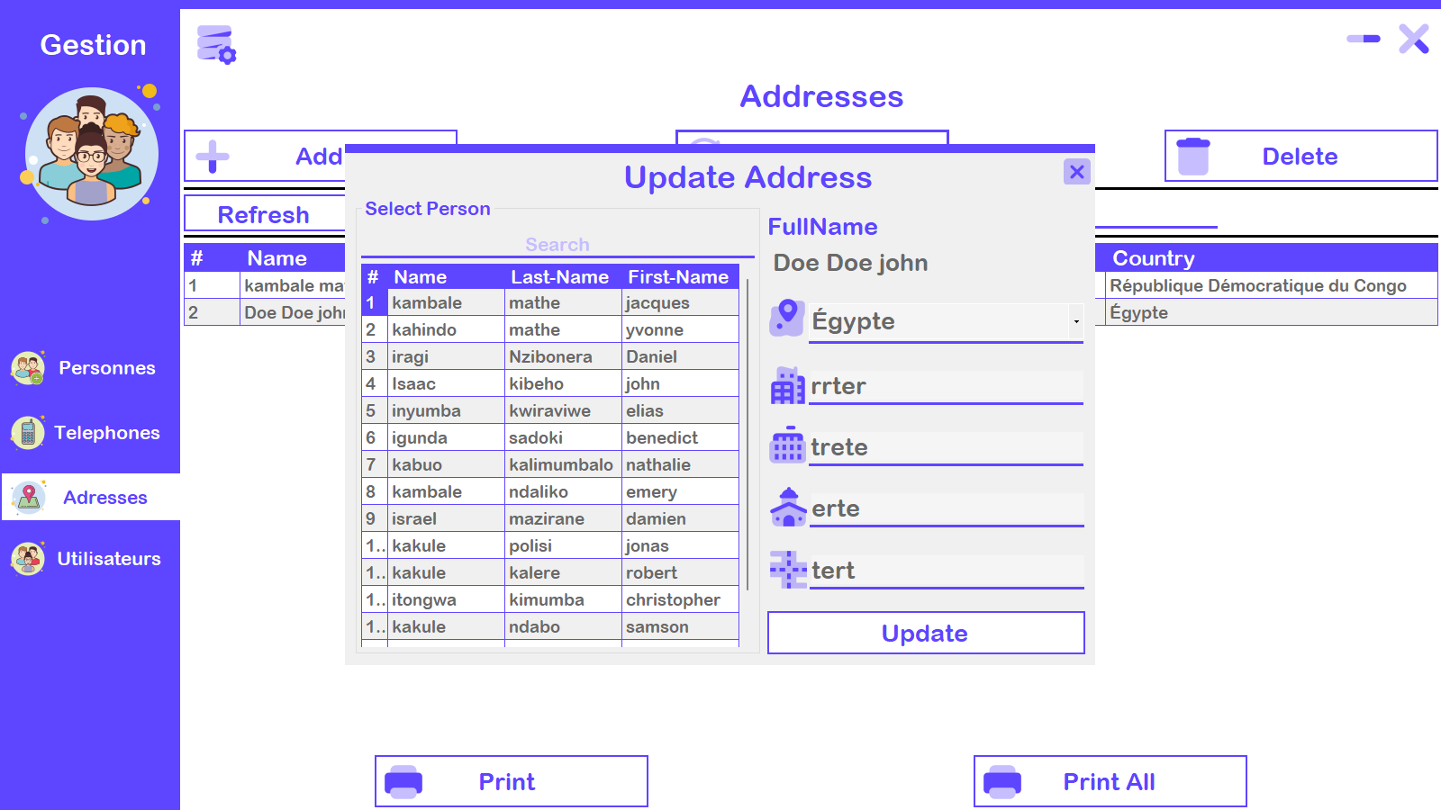

Avant modification

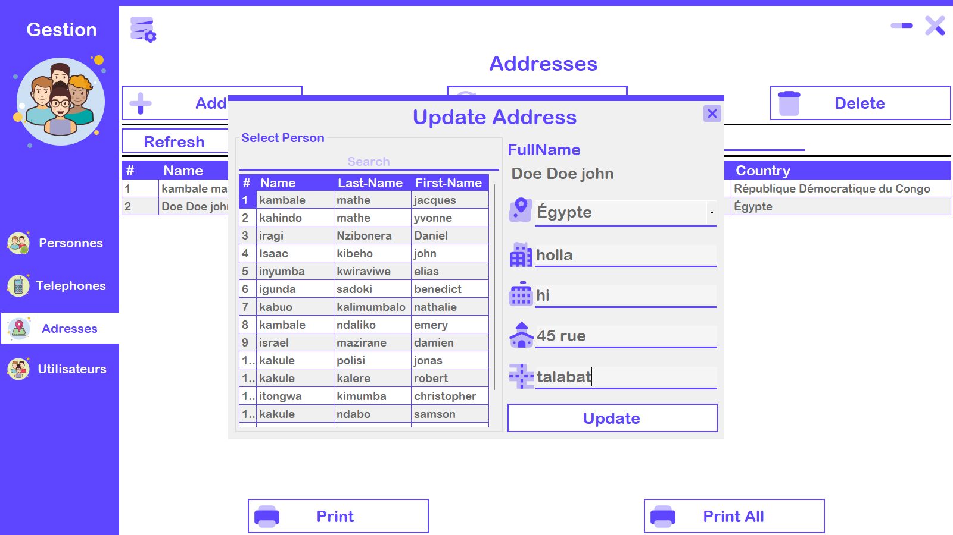

Voici la modification effectuer

On va enregistrer cette modification

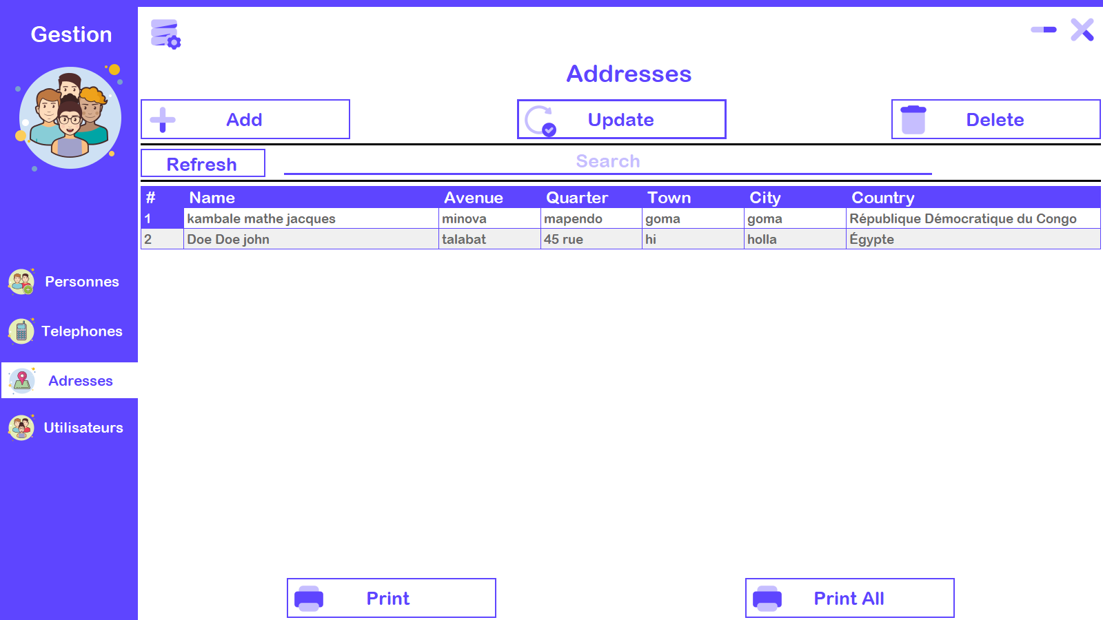

Ça va tout marche comme sur des roulettes

On va faire une recherche du pays *égy*

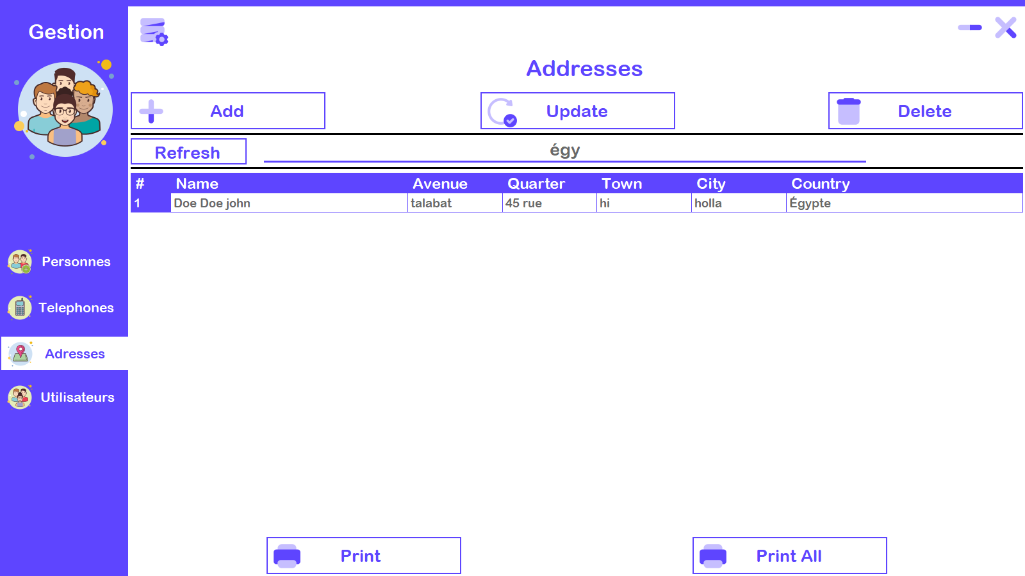

Le voila notre john doe que se trouve en Egypte

J’ai ajouté une autre adresse pour tester la suppression

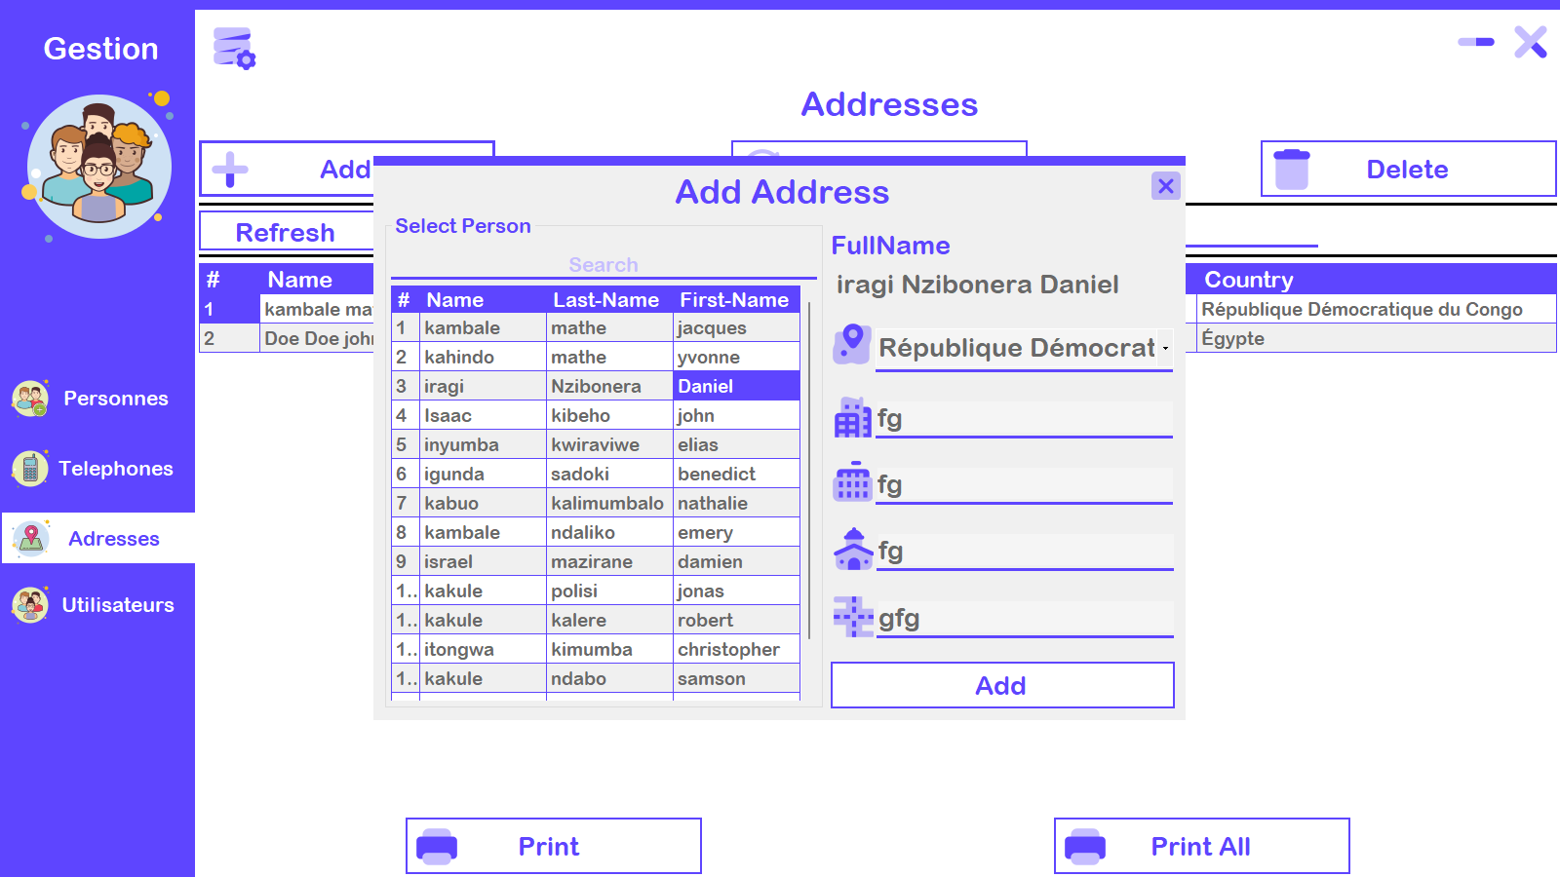

Mon frère damien n’a pas de chance vraiment on l’ajoute et puis on le supprimer !!!

Comme au précèdent on sélectionne le ligne qu’on veut supprimer puis on clique sur delete

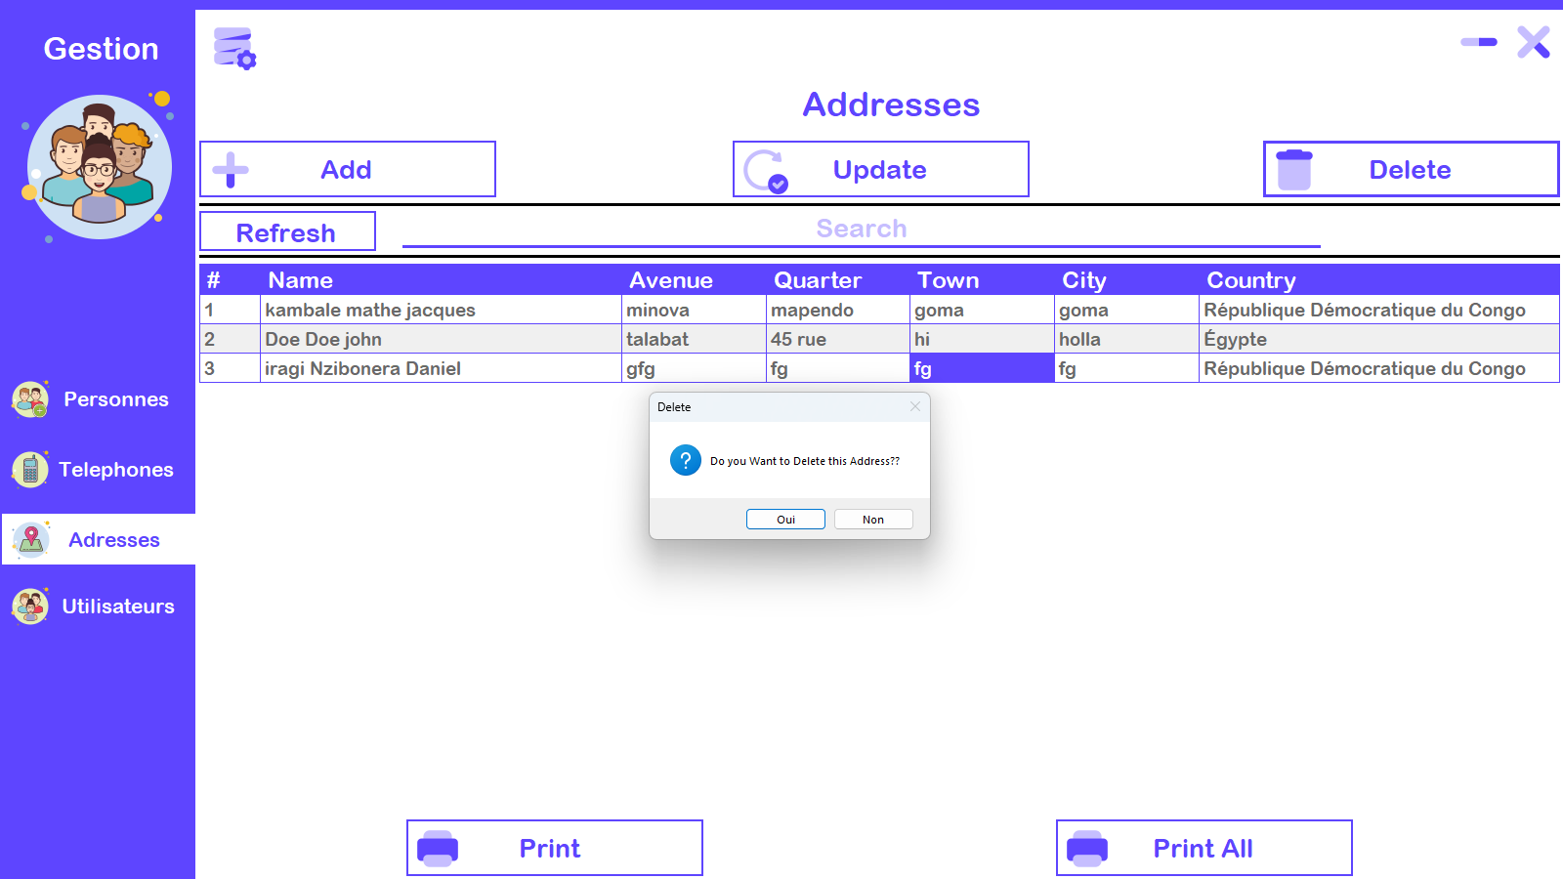

On approuve et puis…….

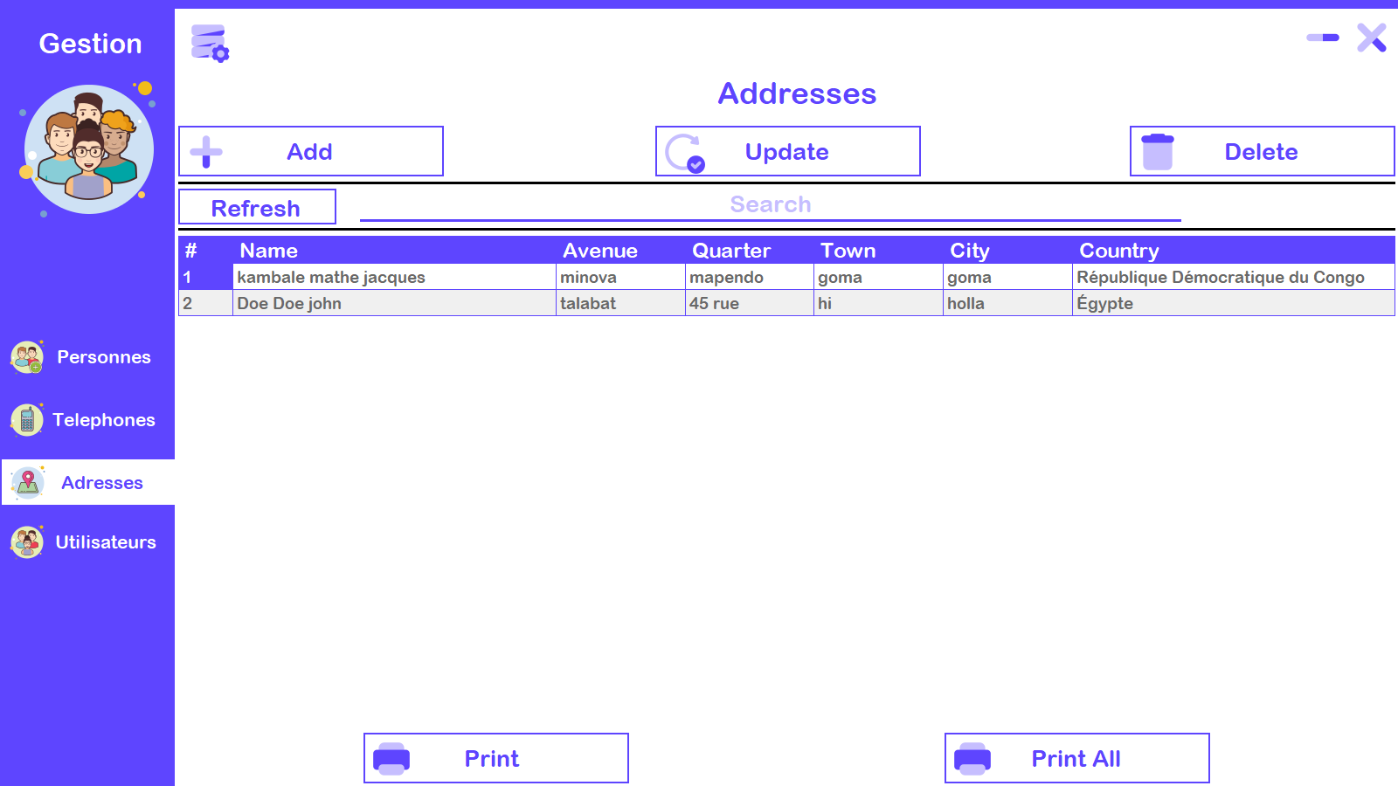

Paf. Notre frère damien n’est plus parmi nous

Maintenant les impressions, comme vous l’avez remarqué ici nous avons deux bouton d’impression Print  et Print All 

Pour Pint : il va imprimer les personnes avec leurs adresses seulement

Mais avec Print All : il va imprimer les personnes qui ont des numéros de téléphone et des adresses, donc si tu as seulement le numéro et pas d’adresse tu n’apparaitras pas sur cette liste.

Commençons avec Print 

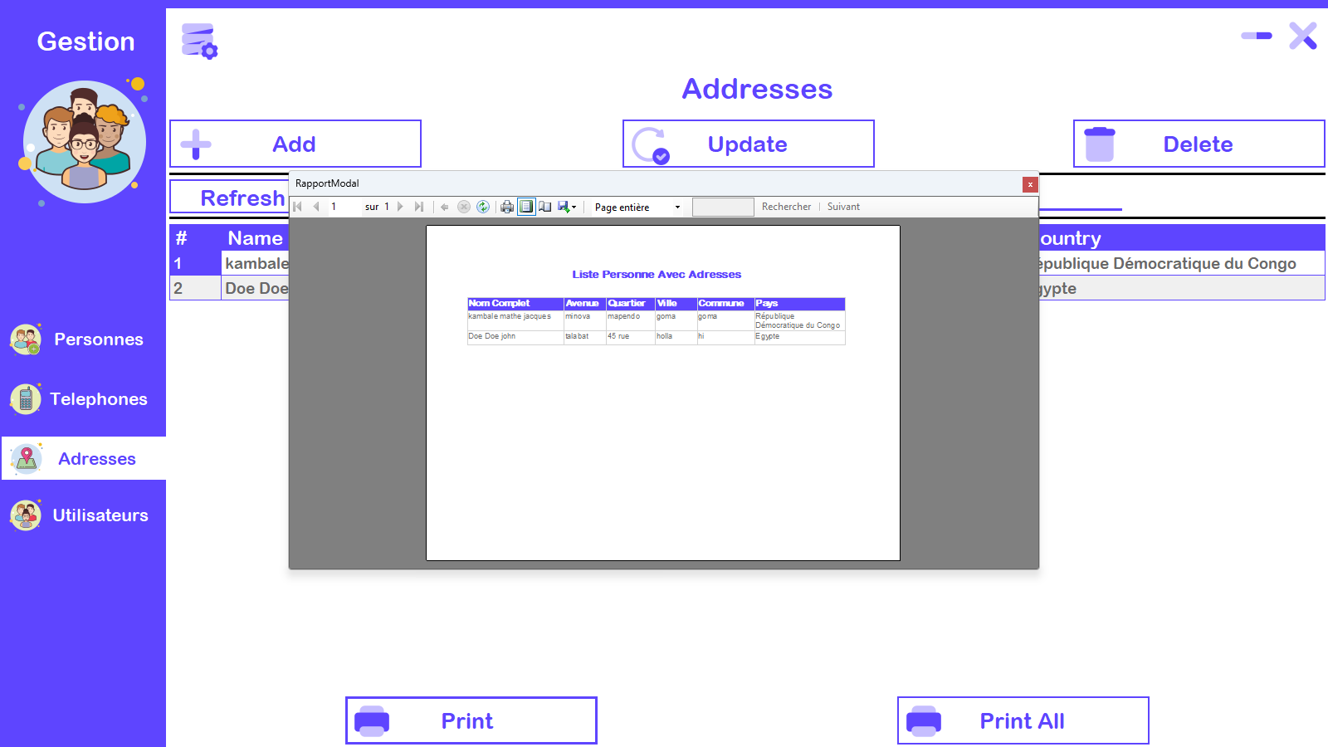

Comme vous le voyez il affiche la liste de personne avec leurs adresses

Maintenant pour Print All 

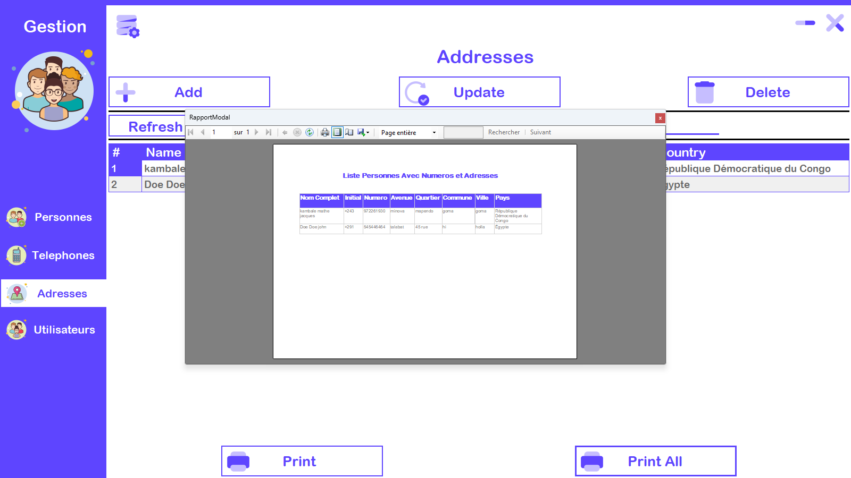

Il n’y a que Deux personnes qui ont des numéros de téléphones et des adresses

Maintenant pourquoi j’ai ajouté john doe a nouveau voici la raison

Rentrons dans la partie personne et essayons maintenant de supprimer john doe pour voir ce qui vas se passe

Sans oublier que john doe a un numéro et une adresse

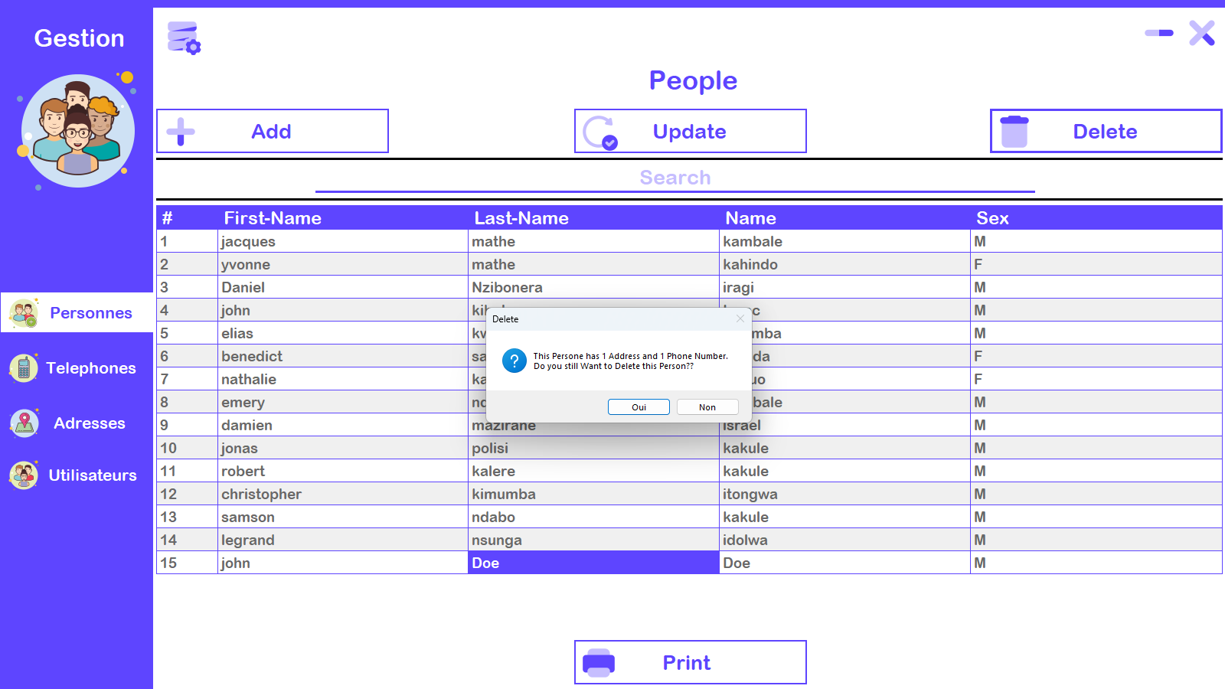

Le message n’est plus le même, maintenant le message informe l’utilisateur que john doe a une adresse et un numéro de téléphone et es ce qu’il veut quand même le supprimer

Et si on accepter john doe vas être supprimer de partout

La photos avant que john soit supprimer

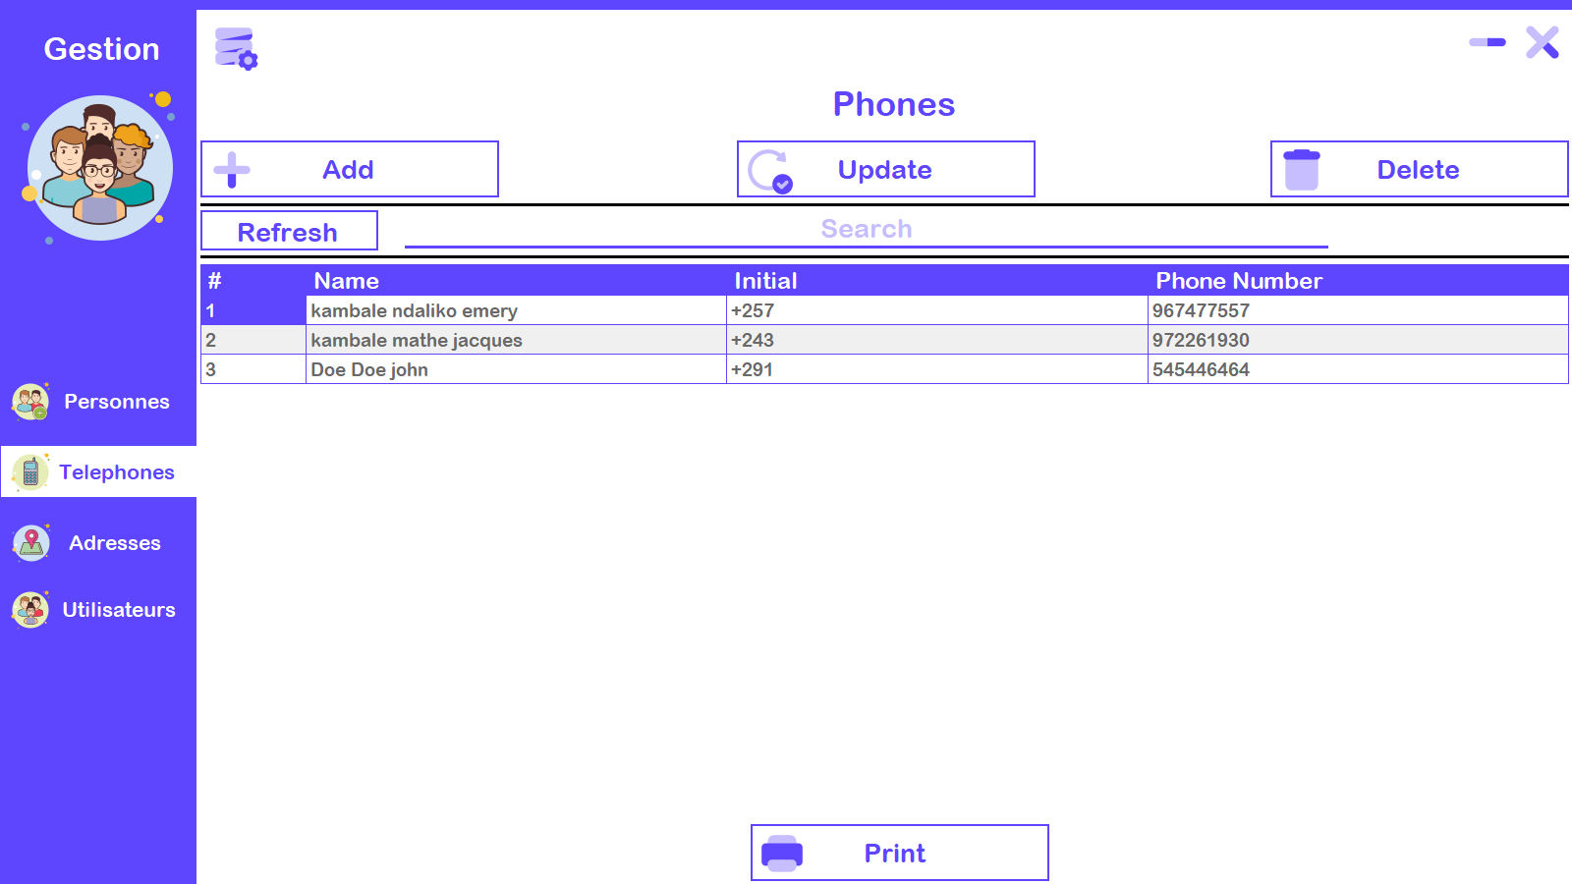

Pour le téléphone



Pour les adresses

Maintenant voyons après la suppression

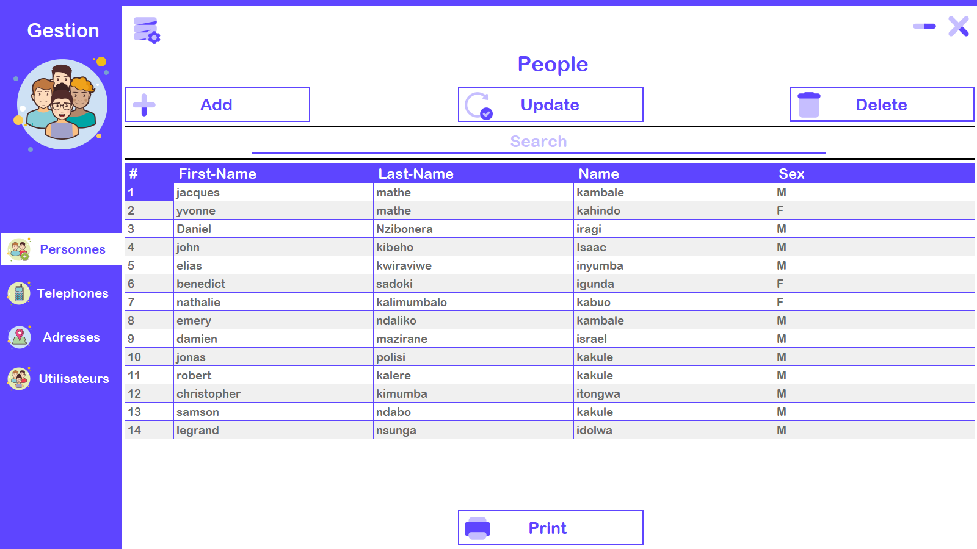

Dans la partie personnes

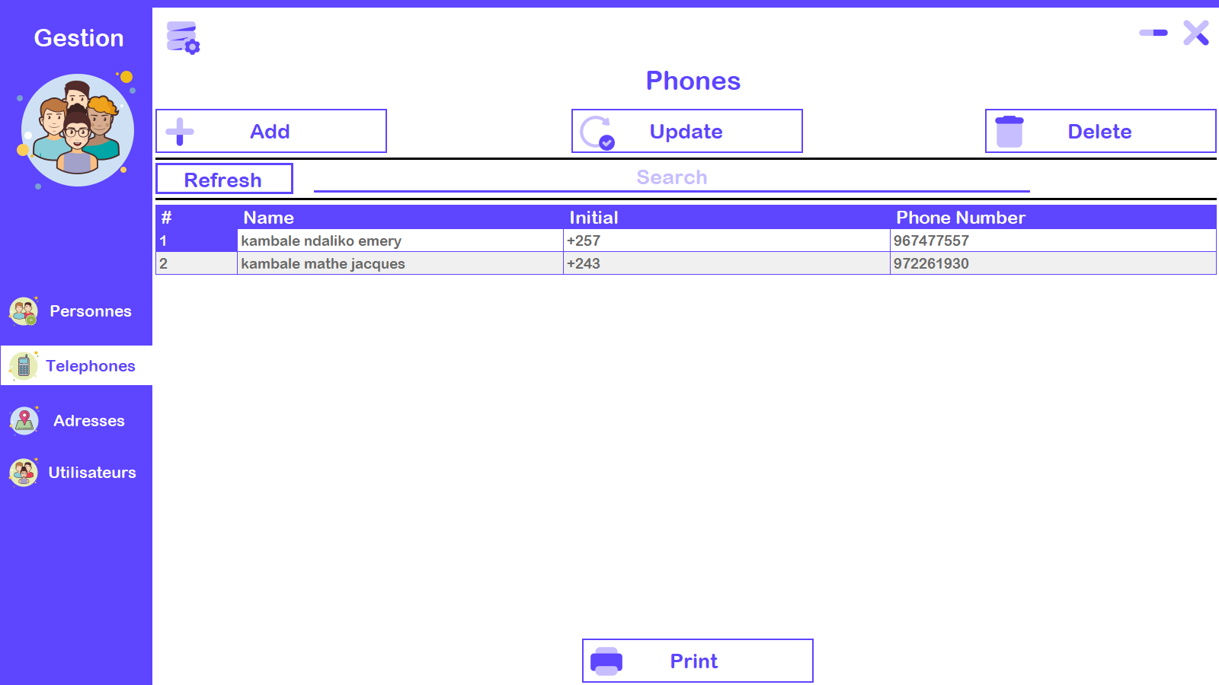

Dans la partie Téléphones

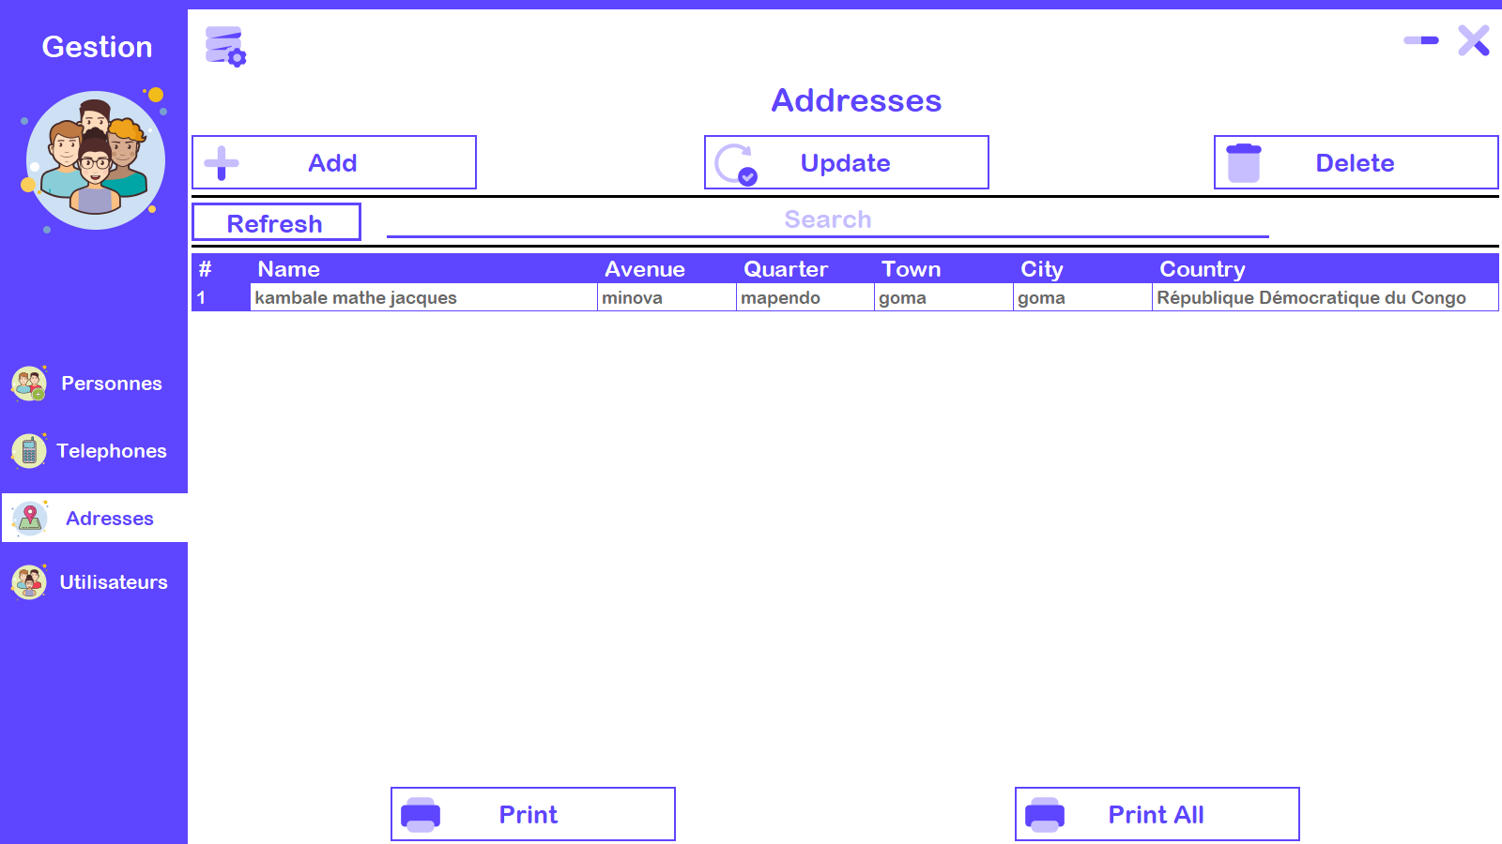

Dans la partie Adresses

Voila un peut ce qu’on a pu faire dans ce temps imparti

Nous espérons que nos explications ont été claire et concise

Merci pour la force que vous avez de nous lire